Отчет

об итогах работы администрации поселения Сосенское за 2022 год
В соответствии с Уставом поселения Сосенское в городе Москве представляю Вам отчет о деятельности администрации поселения Сосенское, деятельности главы администрации, в том числе по решению вопросов, поставленных Советом депутатов на 2022 год.
Площадь поселения Сосенское составляет - 6681 га. По состоянию на 01.01.2023 год на территории поселения зарегистрировано 75967 жителя. За прошедший 2022 год численность населения увеличилась на 12205 человек. Фактически проживает более 230 000 человек.

Жилые объекты, сданные в эксплуатацию в 2022 году
На территории поселения ведется интенсивная жилая застройка. В 2022 году введены в эксплуатацию 36 жилых многоквартирных дома общей площадью квартир 882 852 тыс. кв.м., 14 391 квартира, построенные частными инвесторами:

- - в ЖК «Испанские кварталы 2» - корпус 5, 6, 7.1, 7.2, 7.3;
- - в ЖК «Скандинавия» - корпуса 17, 17.4, 19;
- - в ЖК «Скандинавия Юг» - корпуса 6, 7, 8, 13.1, 13.2, 13.3, 13.4;
- - в ЖК «Белые ночи» - корпуса 3.1, 3.2;
- - в ЖК «Эко Бунино» - корпуса 12, 16;
- - в ЖК «Бунинские луга» - корпуса 3.3/1, 3.3/2, 3.5/1, 3.5/2, 3.5/3, 3.6/1, 3.6/2;
- - в ЖК «Саларьево парк» - корпуса 34, 37, 41, 43, 45, 46, 48, 49, 50, 51;
- - в ЖК «Аквилон Парк» - корпус 1;
- - в ЖК «Прокшино» - корпус 1, 2, 3.

Строящиеся объекты жилищного строительства:
Группа компаний «А101»:
- ЖК «Испанские кварталы 2» в районе д. Николо-Хованское – 1 корпус;
- ЖК «Скандинавия», пос. Коммунарка - 12 корпусов;
- ЖК «Прокшино» в районе д. Николо – Хованское – 5 корпусов;
- ЖК «Дзен-кварталы» в районе д. Столбово — 2 корпуса;
- ЖК «Бунинские кварталы» в районе д. Столбово — 3 корпуса;

ПАО «ГК ПИК» - ЖК «Бунинские луга» в районе д. Столбово – 7 корпусов;
ООО «Московский ипотечный центр – МИЦ» - ЖК «Южное Бунино» в районе д. Столбово, уч.40/2 – идет строительство 5 корпусов;
Группа многоэтажных жилых домов с подземной автостоянкой ООО «Специализированный застройщик «ГСД», в районе пос. Газопровод — 7 корпусов;
ООО «Специализированный застройщик «ТИРОН» - жилая застройка вблизи д. Николо – Хованское, выдано разрешение на строительство 8 корпусов;
Ведется строительство ООО «Ай Ди Джи Премисес» 3-х корпусов с ДОУ, ФОК и торговым центром в п. Газопровод (ЖК «Свобода»).
Строительство и реконструкция дорог, транспортная инфраструктура
Транспортная инфраструктура поселения Сосенское развивается преимущественно в рамках Адресной инвестиционной программы города Москвы на 2022-2025 годы за счет средств бюджета города Москвы.
Активно строится следующий этап автодороги «Солнцево – Бутово – Варшавское шоссе на участке от ТПУ «Столбово» до улицы Поляны.
Продолжаются работы на втором этапе строительства автодороги МКАД - Коммунарка - аэропорт Остафьево от МКАД до п.Газопровод.
Продолжается строительство линейного объекта «Строительство и реконструкция магистральной улицы общегородского значения «Мамыри – Пенино – Шарапово», 1 очередь «Николо – Хованская ул. – а/д «М-3 Украина – Середнево – Марьино – Десна».
Ведется строительство внутриквартальных проездов и прокладка инженерных сетей на территории административно — делового центра пос. Коммунарка.
Построены и открыты для движения автомобильного транспорта две эстакады, связывающие Калужское шоссе и территорию административно — делового центра в пос. Коммунарка.
Ведутся работы по продлению Сокольнической линии метрополитена, строится станция метро «Потапово».
Начаты работы подготовительного периода по объектам «Строительство искусственных сооружений с прилегающей улично — дорожной сетью в районе ТЦ «МЕГА «Теплый Стан» и «Транспортная развязка на пересечении МКАД с ул. Профсоюзной (2 этап)».
Строится депо метрополитена «Столбово» вблизи ЖК «Москвичка».
Ведется реализация проекта развития улично-дорожной сети п. Коммунарка для транспортного обслуживания станции метро «Коммунарка» с реконструкцией улиц Фитаревская, Ясная, Сосенский Стан и обустройством дополнительных въездов и выездов на ул. Александры Монаховой из жилых кварталов.
Продолжается строительство новой ветки метрополитена с названием «Троицкая». От станции «ул. Новаторов» - «Бачуринская» - «Коммунарка». Строятся станции метро – «Корниловская», «Бачуринская», «Коммунарка».
Начата реализация объекта «Строительство магистральной улицы районного значения «Калужское ш. - д. Бачурино — а/д «Солнево-Бутово-Видное» (расширение улицы Бачуринская).
Объекты образования и здравоохранения
Общее количество детей в поселении 17892 (от 0 до 18)
От 0 до 3 лет - 1708
От 3 лет до 7 лет - 5135
От 7 лет до 18 лет – 11049

Объекты образования, здравоохранения и иные инвестиции в строительство
Построены и введены в эксплуатацию:
- ГКБ № 40, 2 этап – введен в эксплуатацию родильный дом на 130 коек (АИП города Москвы);
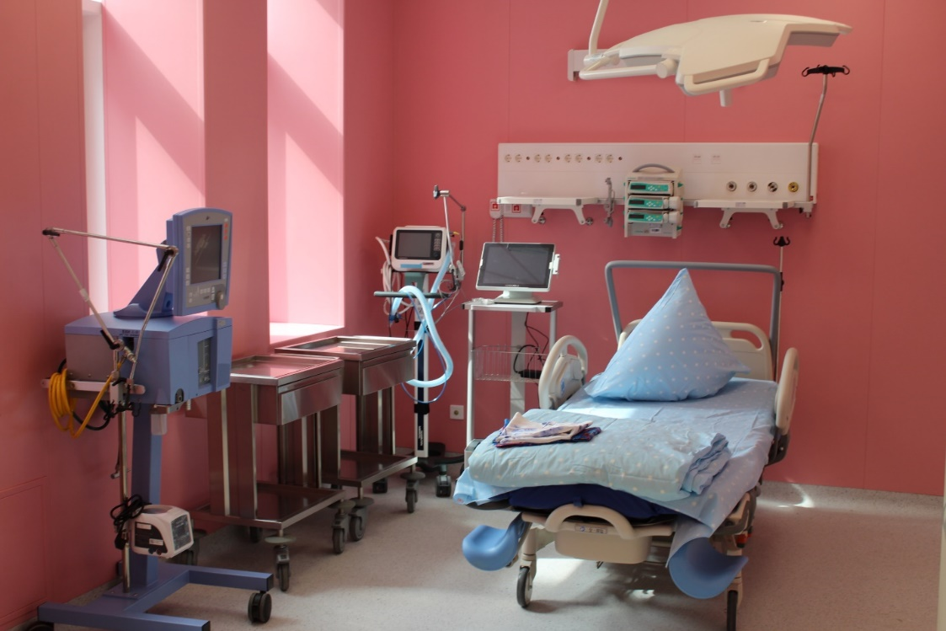

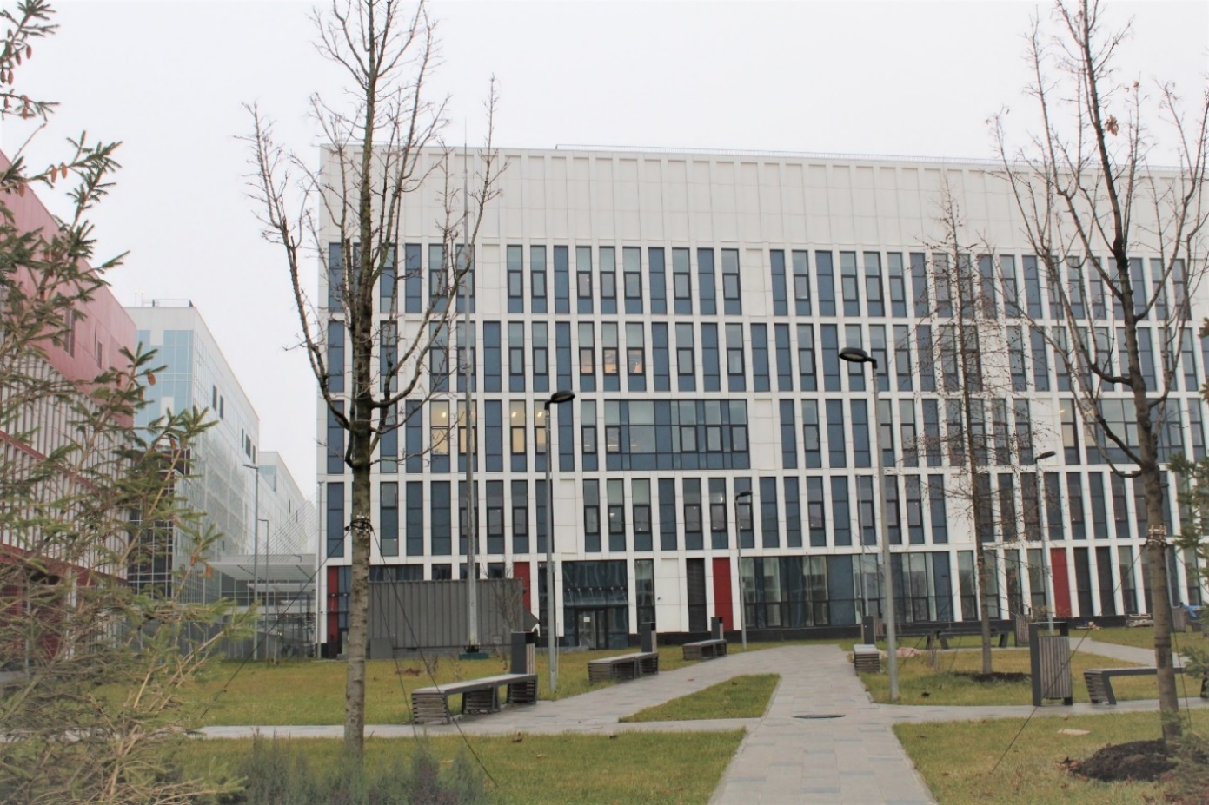

- детский сад на 225 мест в ЖК «Москвичка», открытие 1 сентября 2022 г.

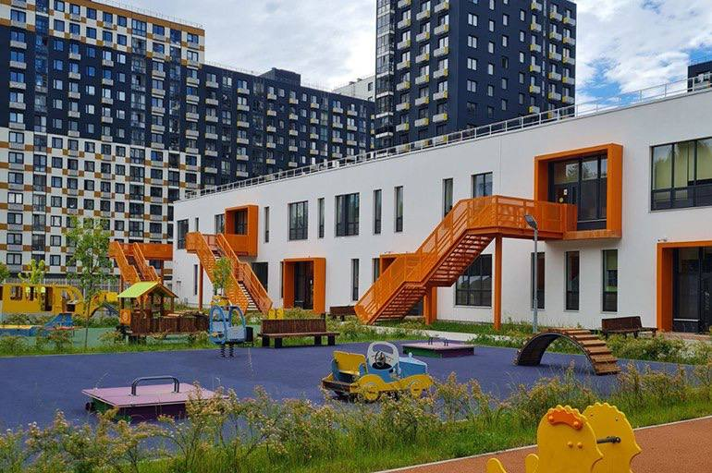

- детский сад на 200 мест в ЖК «ЭкоБунино», открытие 1 сентября 2022 г;

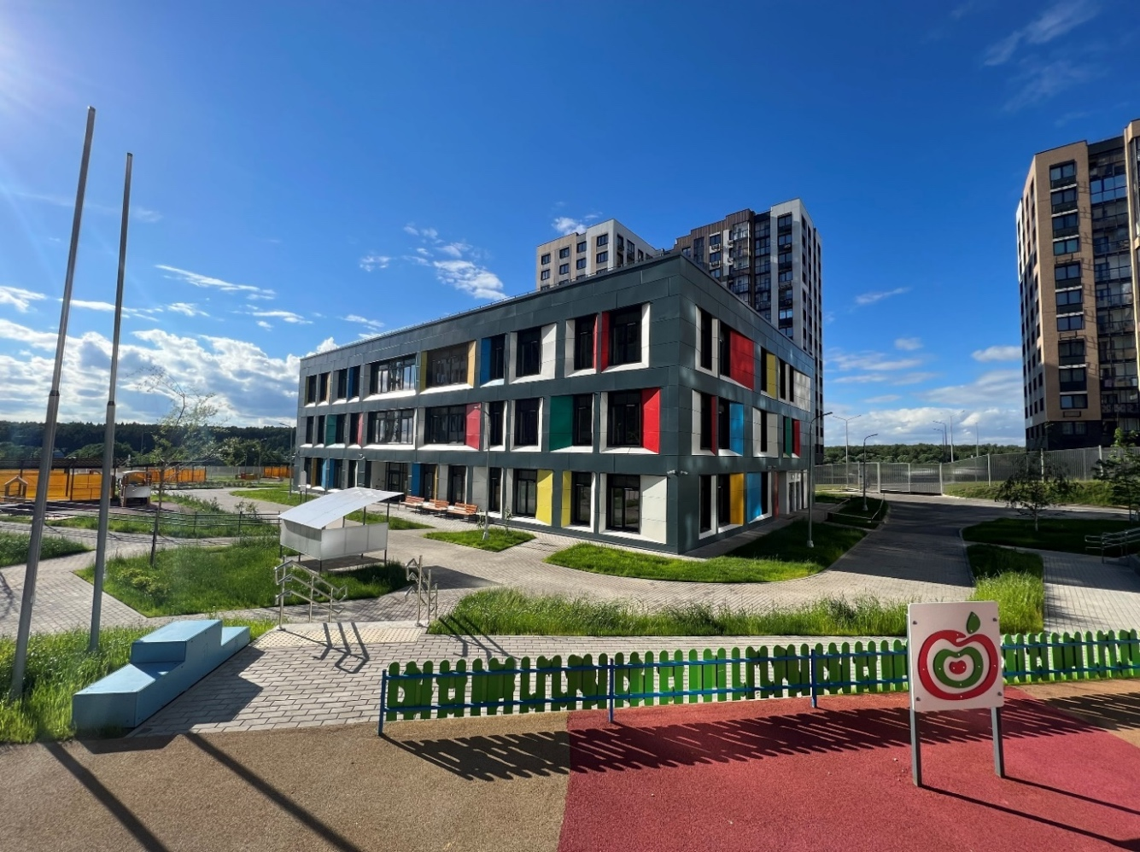
- детско – взрослая поликлиника с женской консультацией на 750 посещений в смену в п. Коммунарка (АИП города Москвы).

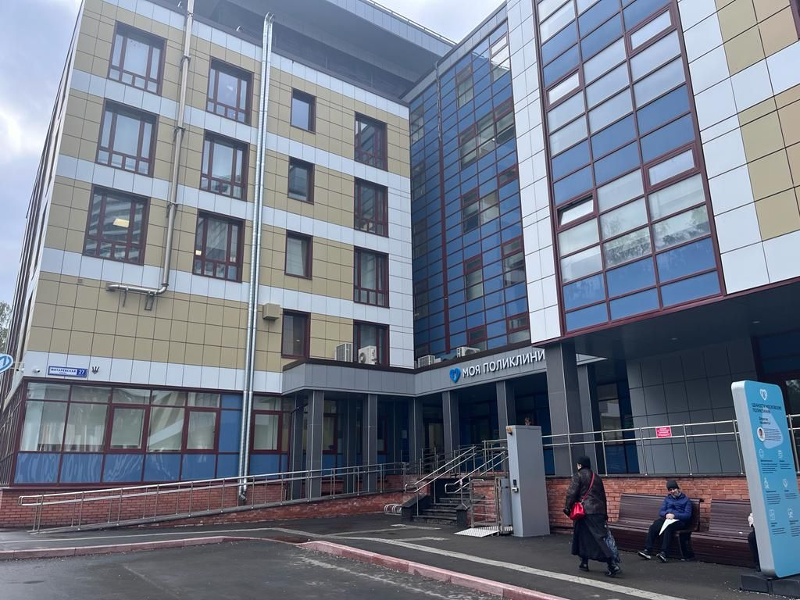

- образовательный комплекс «Холст»: школа на 550 мест и детский сад на 200 мест в ЖК «Скандинавия Юг», застройщик ГК «А101»/

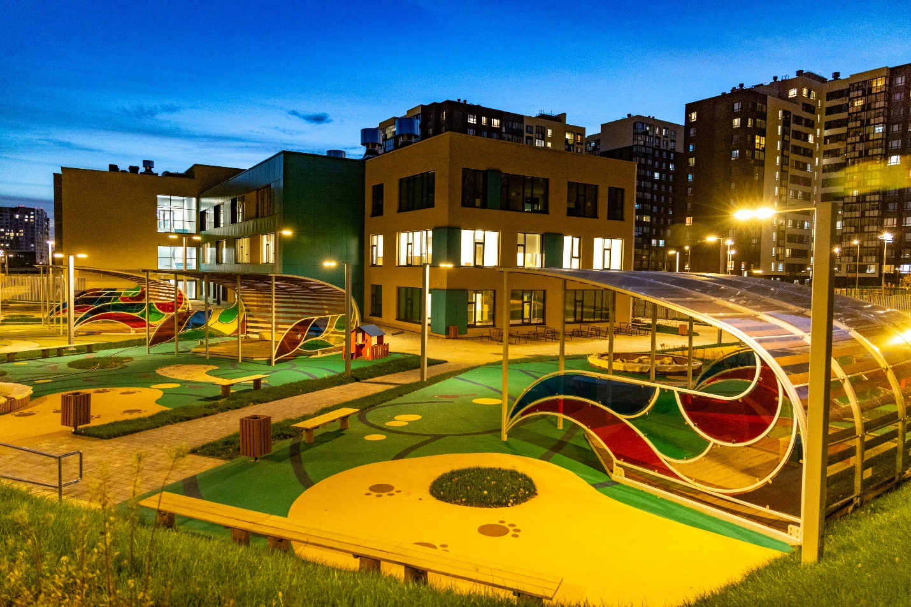-

- детский сад на 300 мест в ЖК «Бунинские луга» (2 очередь), застройщик ГК «ПИК»;

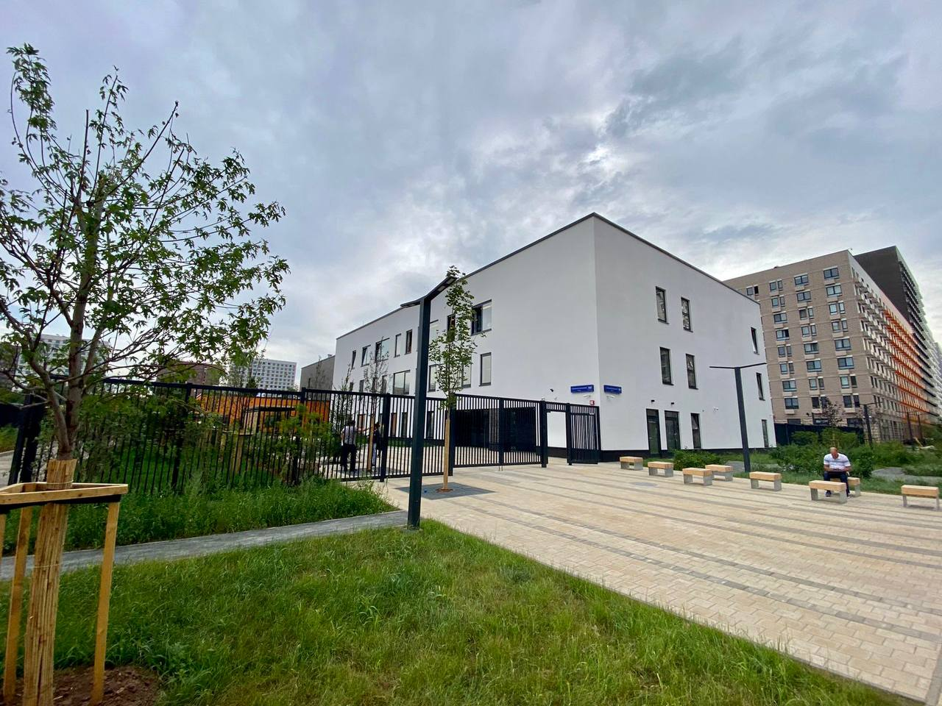

- школа на 1325 мест «Энергия» в ЖК «Скандинавия», застройщик ГК «А101»;
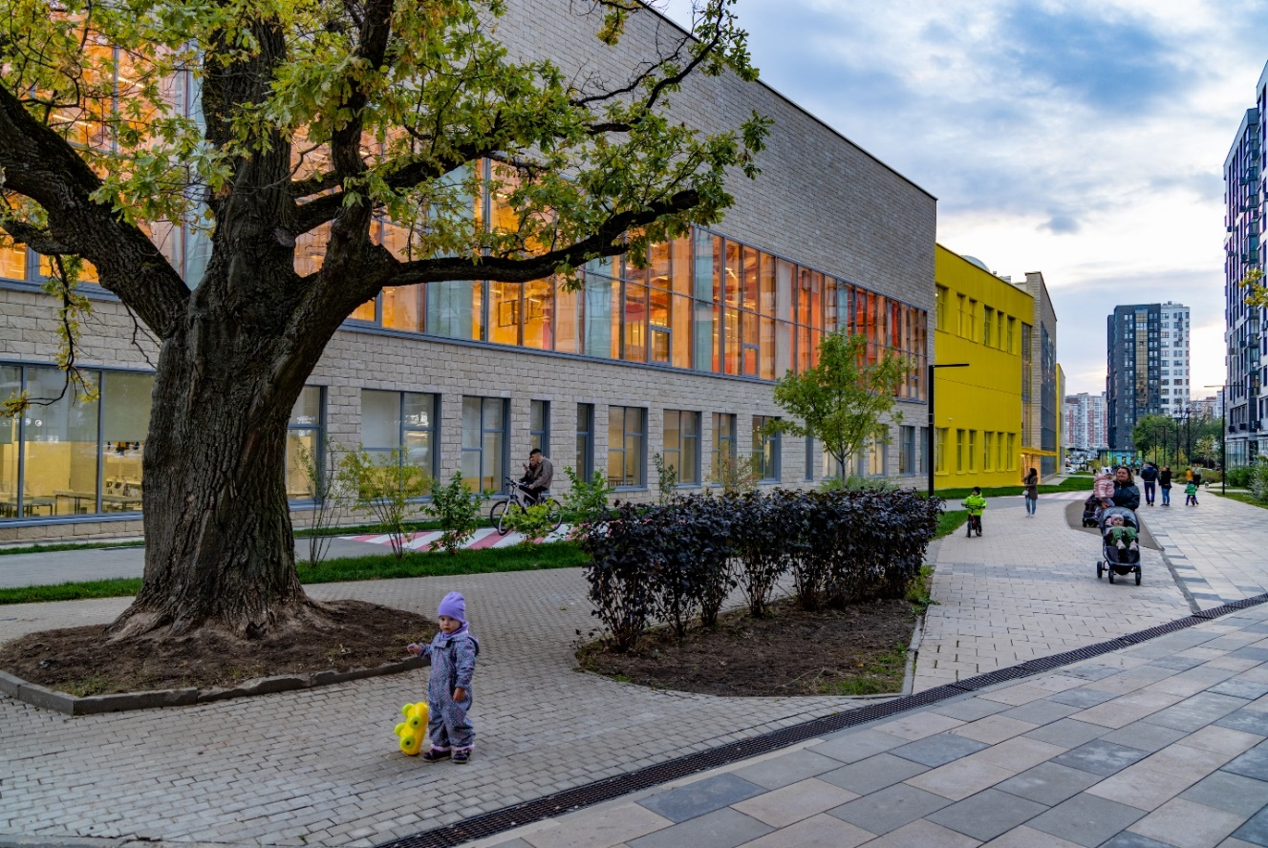

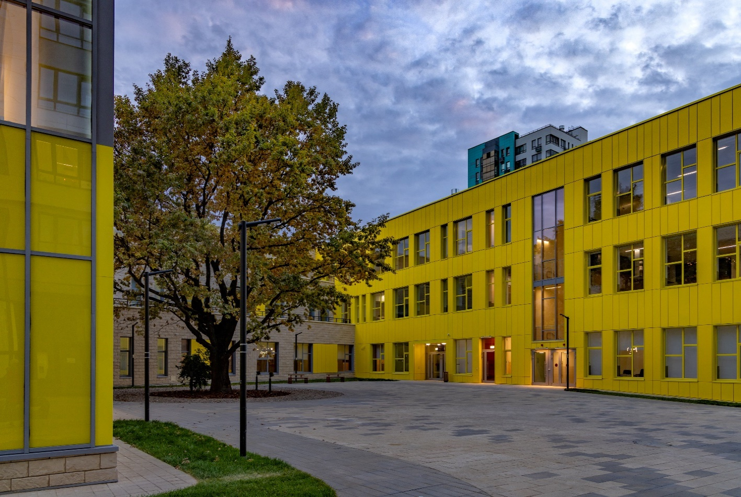

- детский сад на 220 мест в ЖК «Саларьево парк», застройщик ООО «Специализированный застройщик «ТИРОН»;

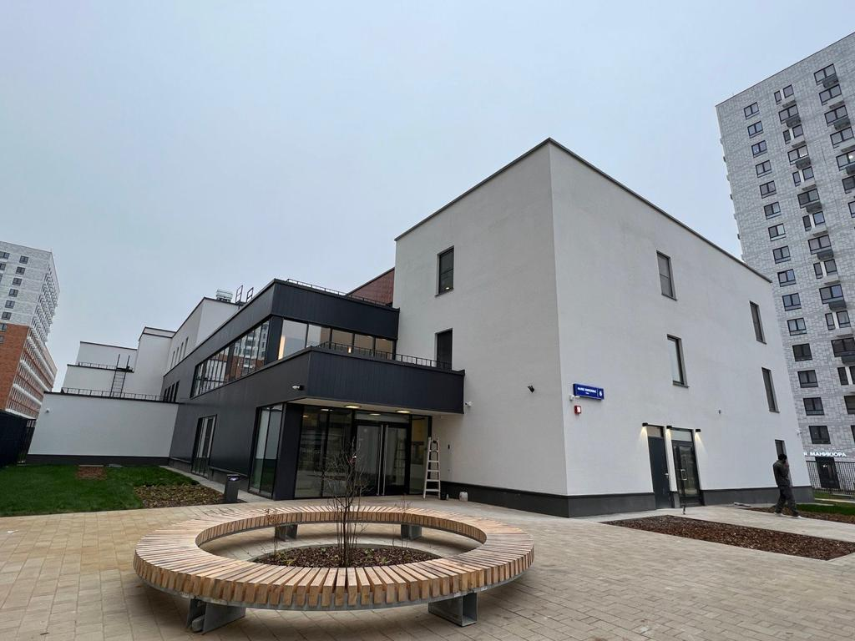

- завершено строительство торгового центра вблизи ЖК «Испанские кварталы 2»;

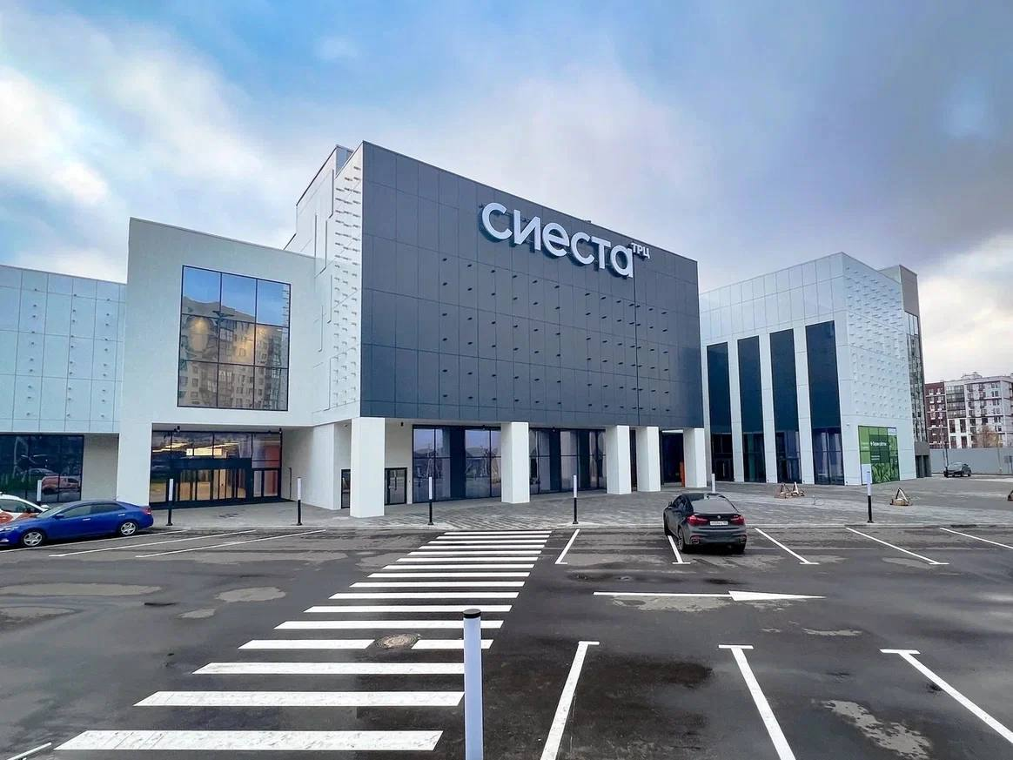

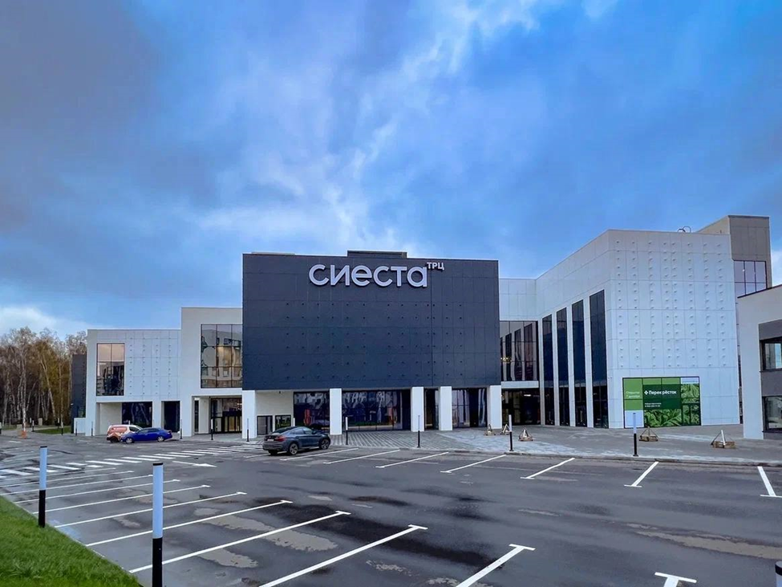
- завершено строительство производственной базы и диспетчерского пункта Государственного бюджетного учреждения города Москвы «Гормост» в д. Сосенки.

Жилищно-коммунальное хозяйство
На территории поселения жилой фонд обслуживает в настоящее время 21 (двадцать одна) управляющая компания:
- ООО «УК ЭКСперт-Сервис»
- ООО «УК Дубровка»
- ООО «ДУ МКД»
- ООО «ПИК-Комфорт»
- ООО «УК Термоинжсервис»
- ООО «УК РЕСПЕКТ- СЕРВИС»
- ООО «Азимут Ветер перемен»
- ООО «КОЛОКСА»
- ООО «УК ТИС 1»
- ООО «А 101 Комфорт»
- ООО «Гранель ЖКХ»
- ООО «УК «Новая звезда»
- ООО «Жилищный сервис»
- ООО «Наш дом ПИК-Комфорт»
- ООО «Наш дом ПИК-Комфорт профи»
- ООО «ВИТЯЗЬ»
- ООО «Гарден парк»
- ООО «УК Глобус»,
- ООО «Наш дом ПИК-Комфорт Сириус»
- ООО ГК «ВАШЕ ПРАВО»
- ООО «ПИК-Комфорт Смарт»
366 домов;
1343 подъезда;
88 988 квартир;
6,3 млн. кв.м. площадь МКД

В 2022г. управляющими организациями выполнен ремонт 123 подъездов в 39 МКД:
Ремонт подъездов 39 МКД:  ул. Николо-Хованская, д.32, 34, 24  ул. Липовый парк, д.2, 6, 6 к.1  ул. Бачуринская, д.8 (к.1,2,3), 22 к.3  ул. Александры Монаховой, д.5, (к.1,2,3), 6, 109 к.4  ул. Фитаревская, д.15, 15 к.1, 21  мкр. Эдальго, д.5  ул. Бачуринская, д.11, 13  ул. Потаповская Роща, д.4 (к.1,2,4), 5 (к.1,2), 6 (к.1,2), 7 к.1  пос. Коммунарка, д.15, 16  ул. Сервантеса, д.1 (к.1,2,3,4), 3 (к.1,2,3)  б-р Власкеса, д.8 | Выполнено:  Окрашивание поверхностей стен, потолков, нижних плоскостей лестничных маршей, стволов мусоропроводов, ремонт входных групп, ремонт входных дверей.
Благоустройство территории поселения Сосенское
Реализация мероприятий в рамках «Программы благоустройства» администрации поселения Сосенское в 2022 году
- Выполнение работ по замене покрытия из искусственной травы на спортивной площадке в Липовом парке п. Коммунарка.
- После снятия шумозащитного экрана выполнение работы по установке дополнительного ограждения в Липовом парке пос. Коммунарка, 168 п.м. высотой 2.8 м.
До благоустройства:
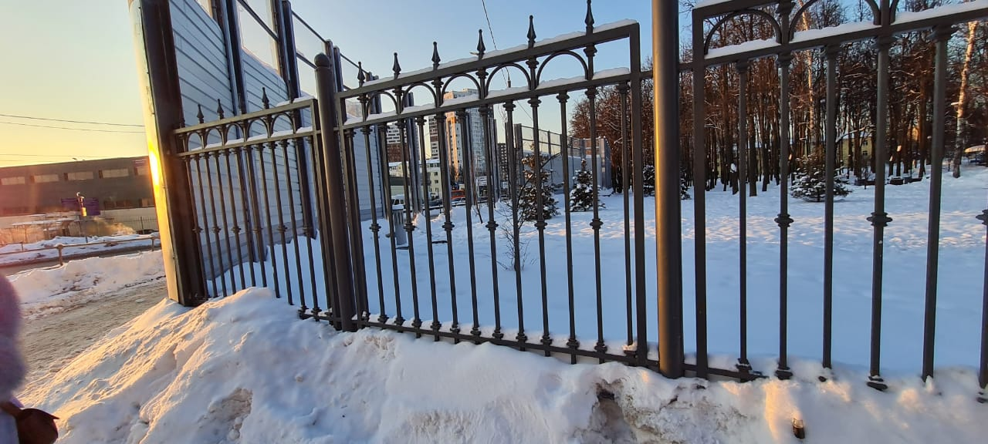
После благоустройства:
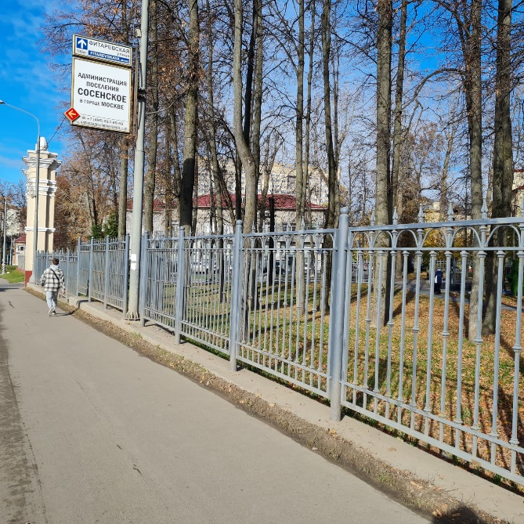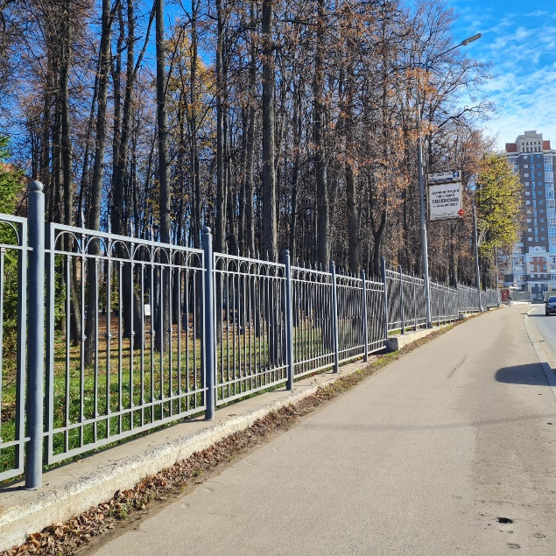
- Выполнение работ по ремонту площадки для выгула домашних животных по адресу: г. Москва, поселение Сосенское, поселок Коммунарка, ул. Ясная д. 13.

До благоустройства:
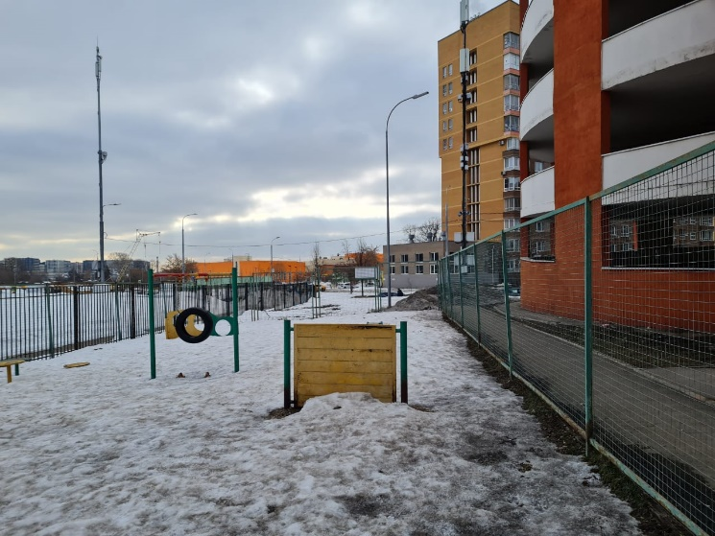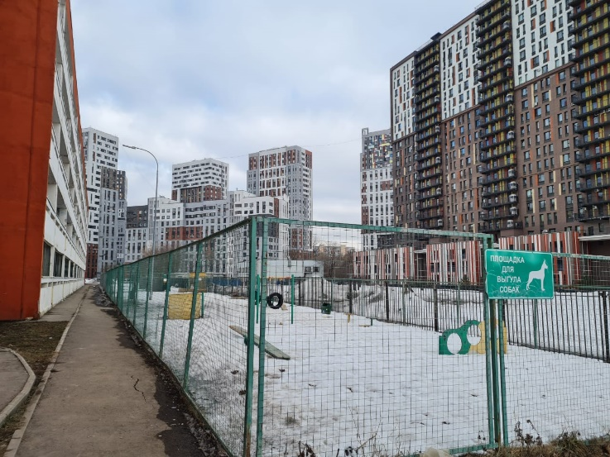

После благоустройства:
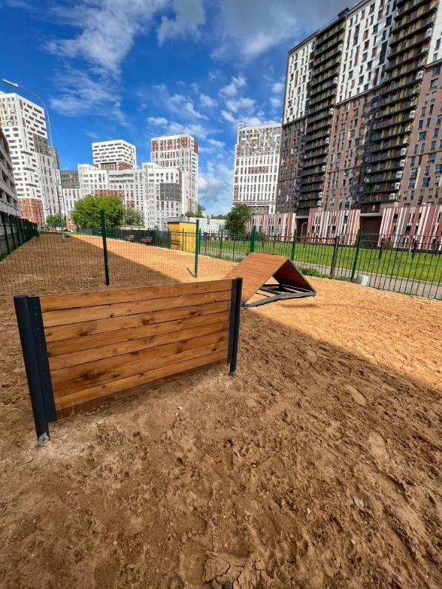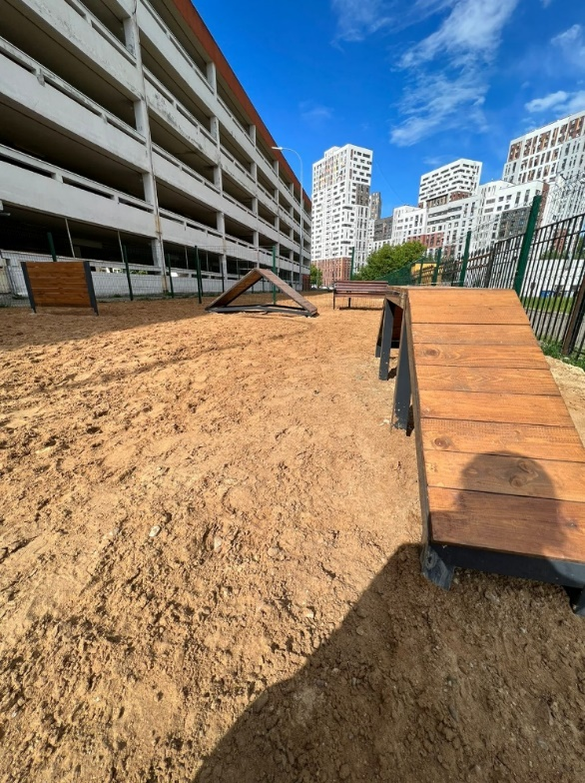
- Проведение работ по ремонту детской площадки, расположенной по адресу: г. Москва, поселение Сосенское, п. Коммунарка, ул. Александры Монаховой дом 23.
До благоустройства:
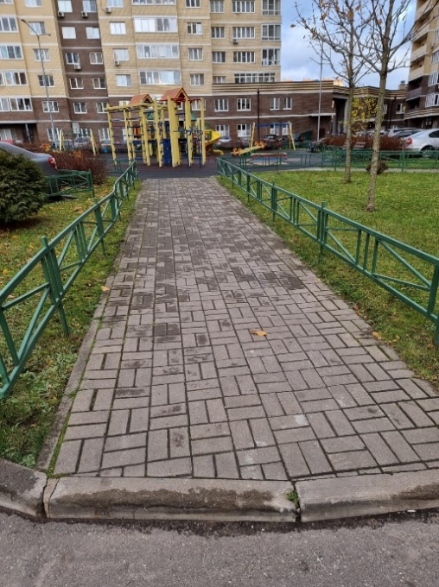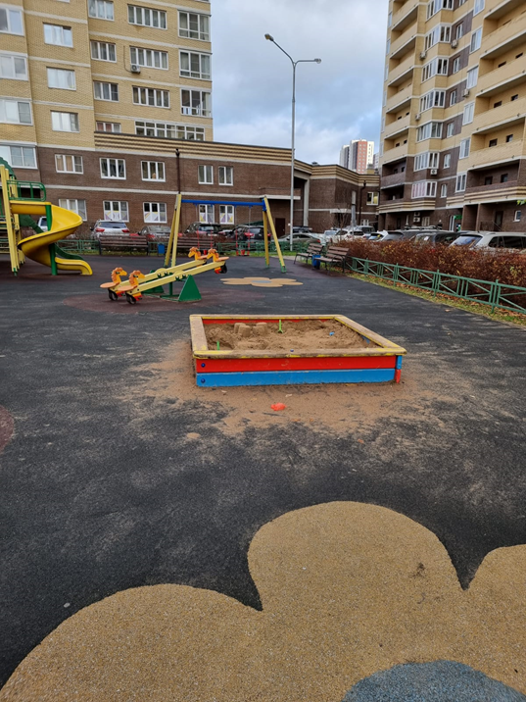
После благоустройства:
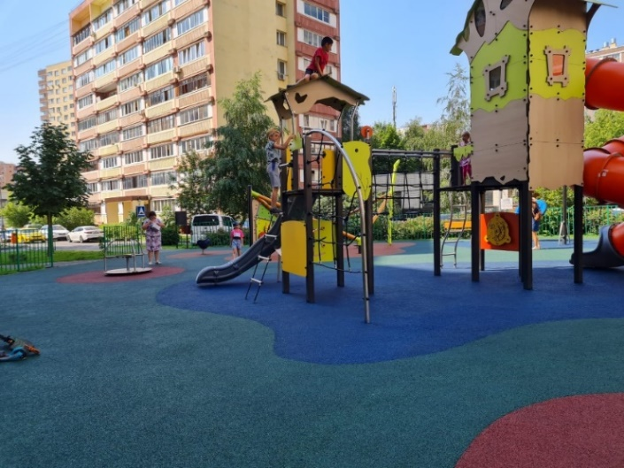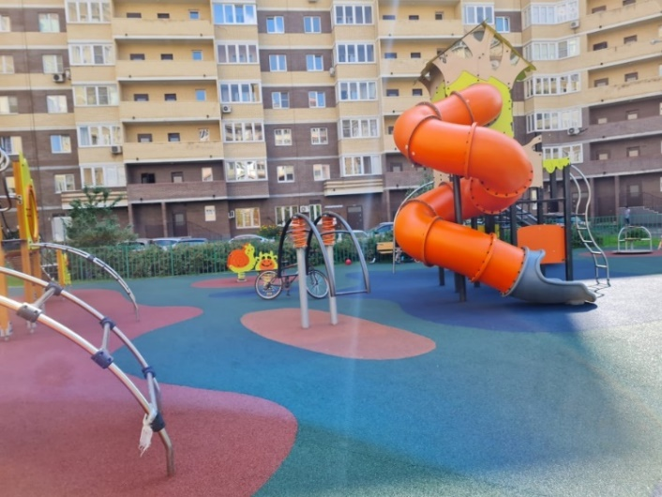
- Ремонт покрытий, расположенных на дворовой территории по адресу: п. Коммунарка, д. 22.

До благоустройства:
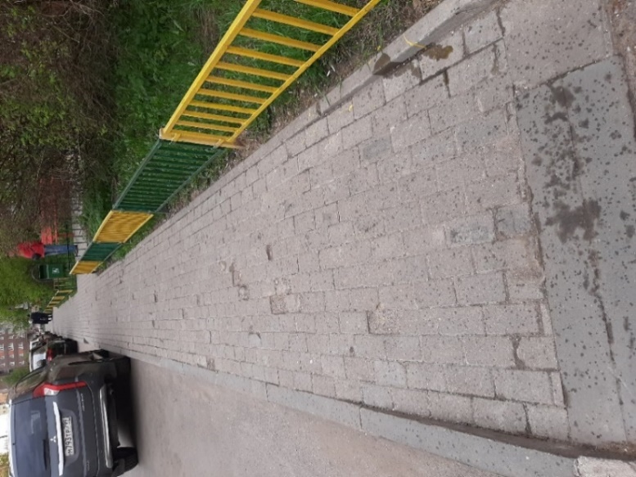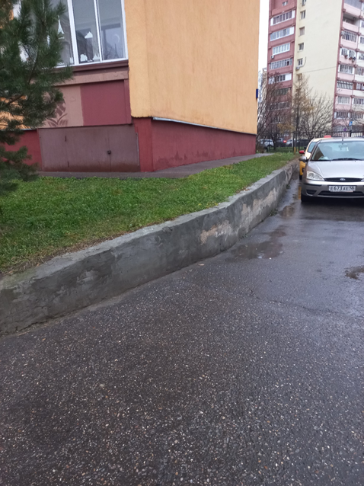
После благоустройства:
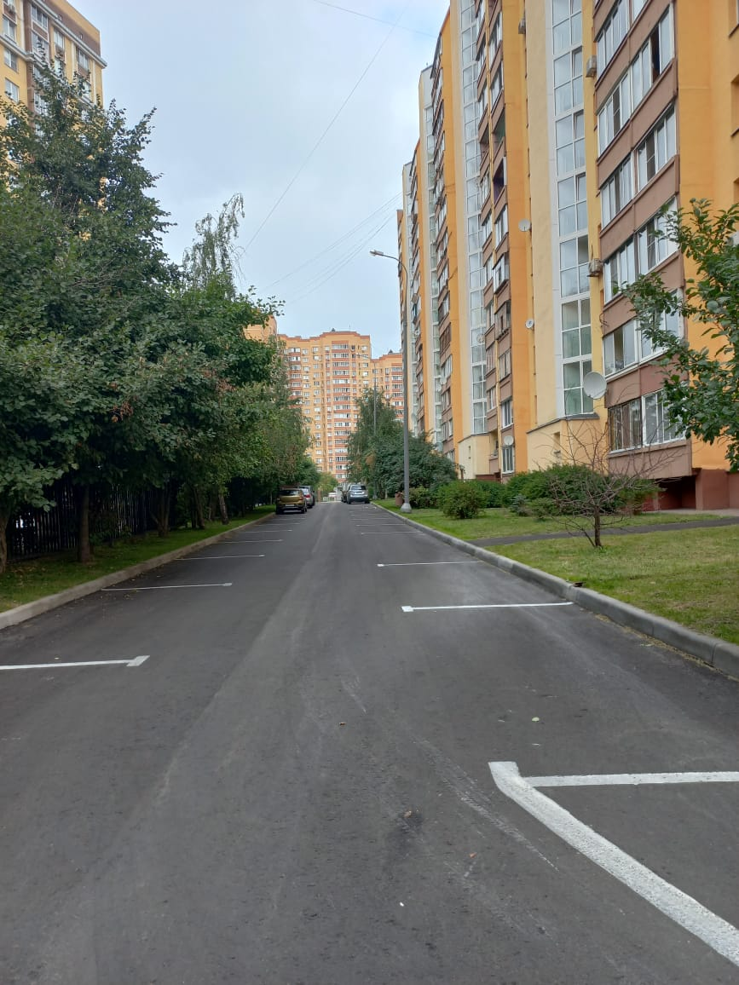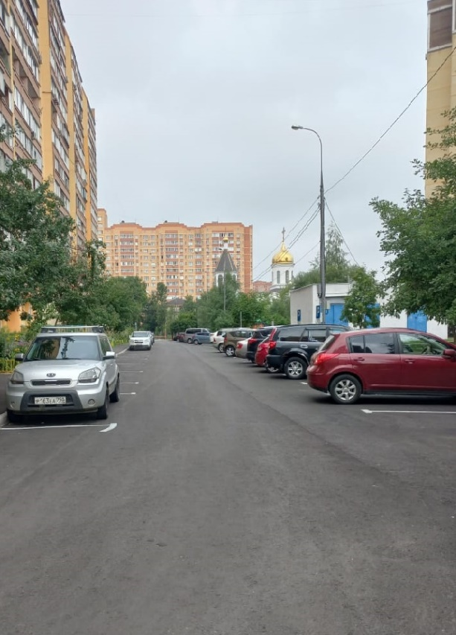
- Ремонт покрытий, расположенных на дворовой территории по адресу: п. Коммунарка, д. 7а.

До благоустройства:
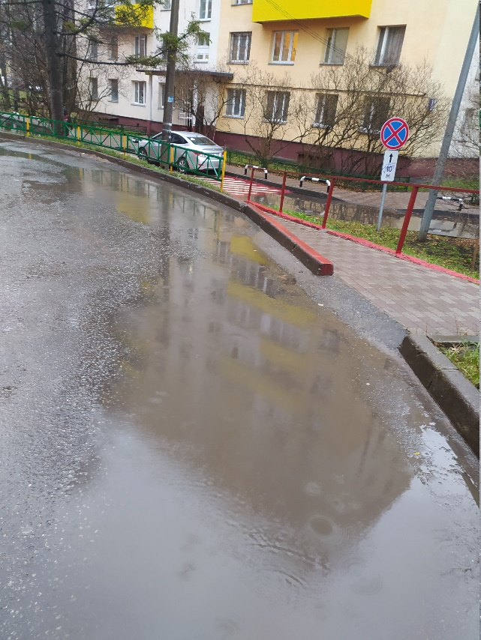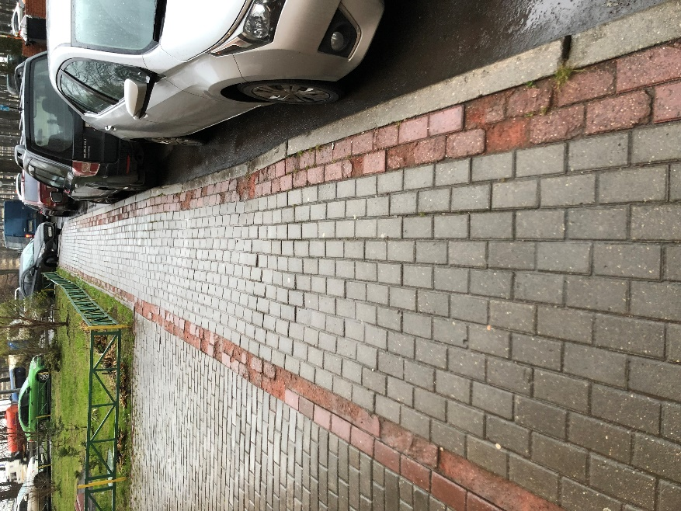
После благоустройства:
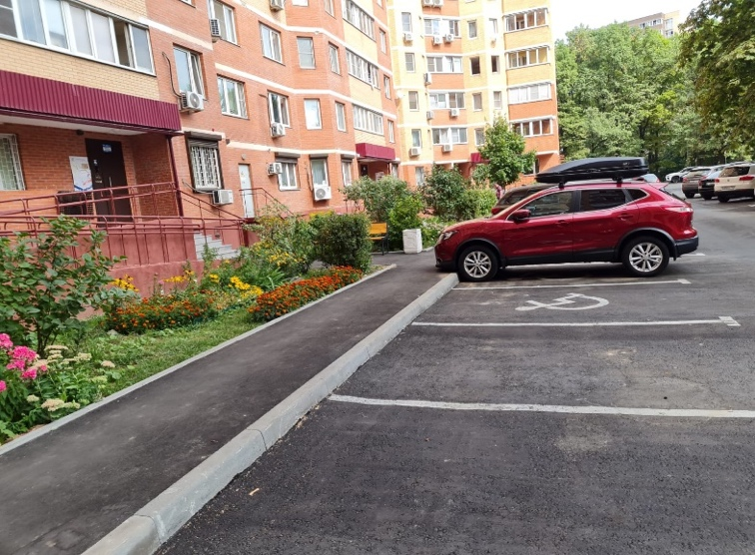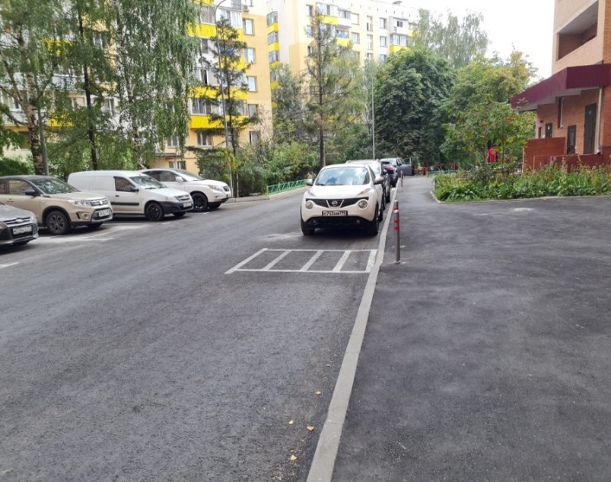
- Установка ограждения вдоль ул. Александры Монаховой вблизи "Конторского" пруда и ЖК "Гарден парк".

До благоустройства:
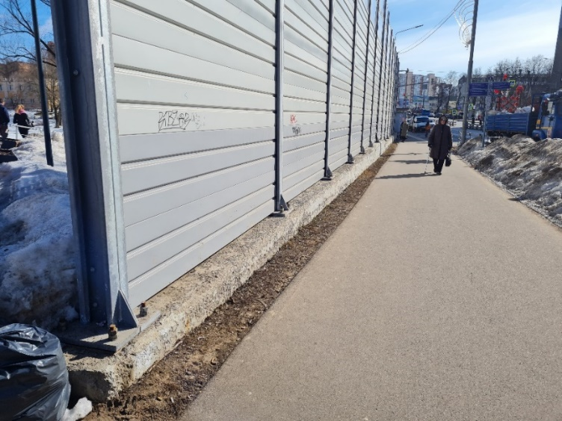

После благоустройства:
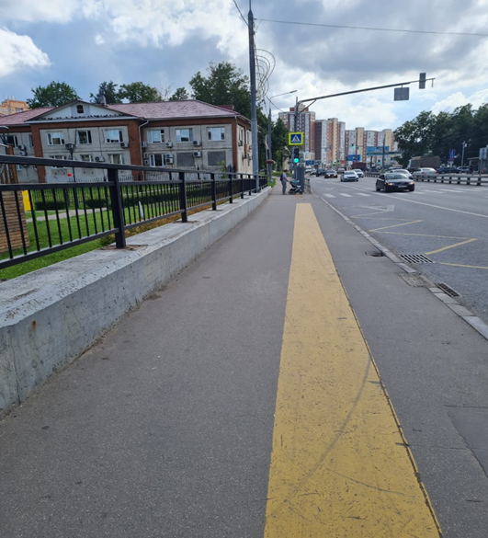

- Благоустройство дворовых территорий по адресам: ул. Александры Монаховой, д. 107 к.1, 109 к.1, 109 к.2, 109 к.3, 109 к.4, 109 к. 5.
До благоустройства:
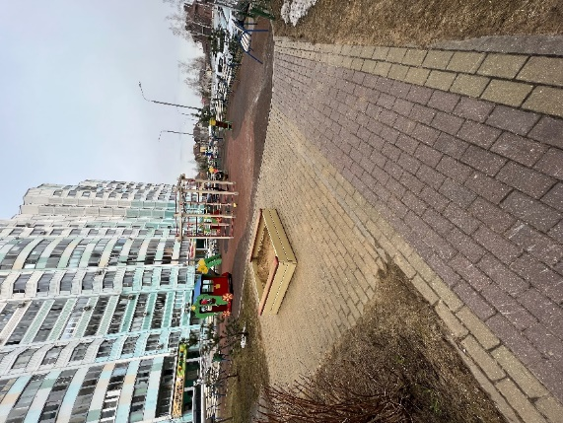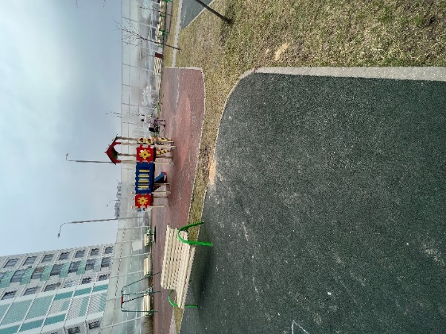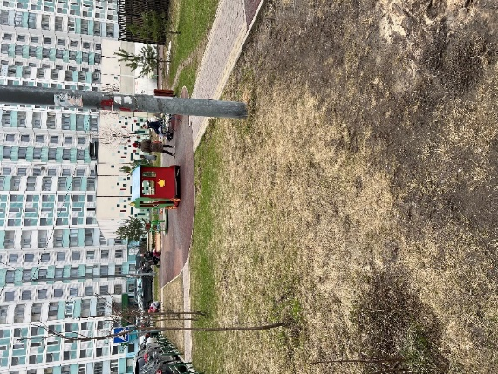
После благоустройства:
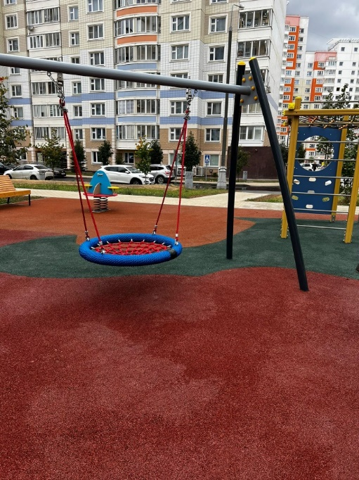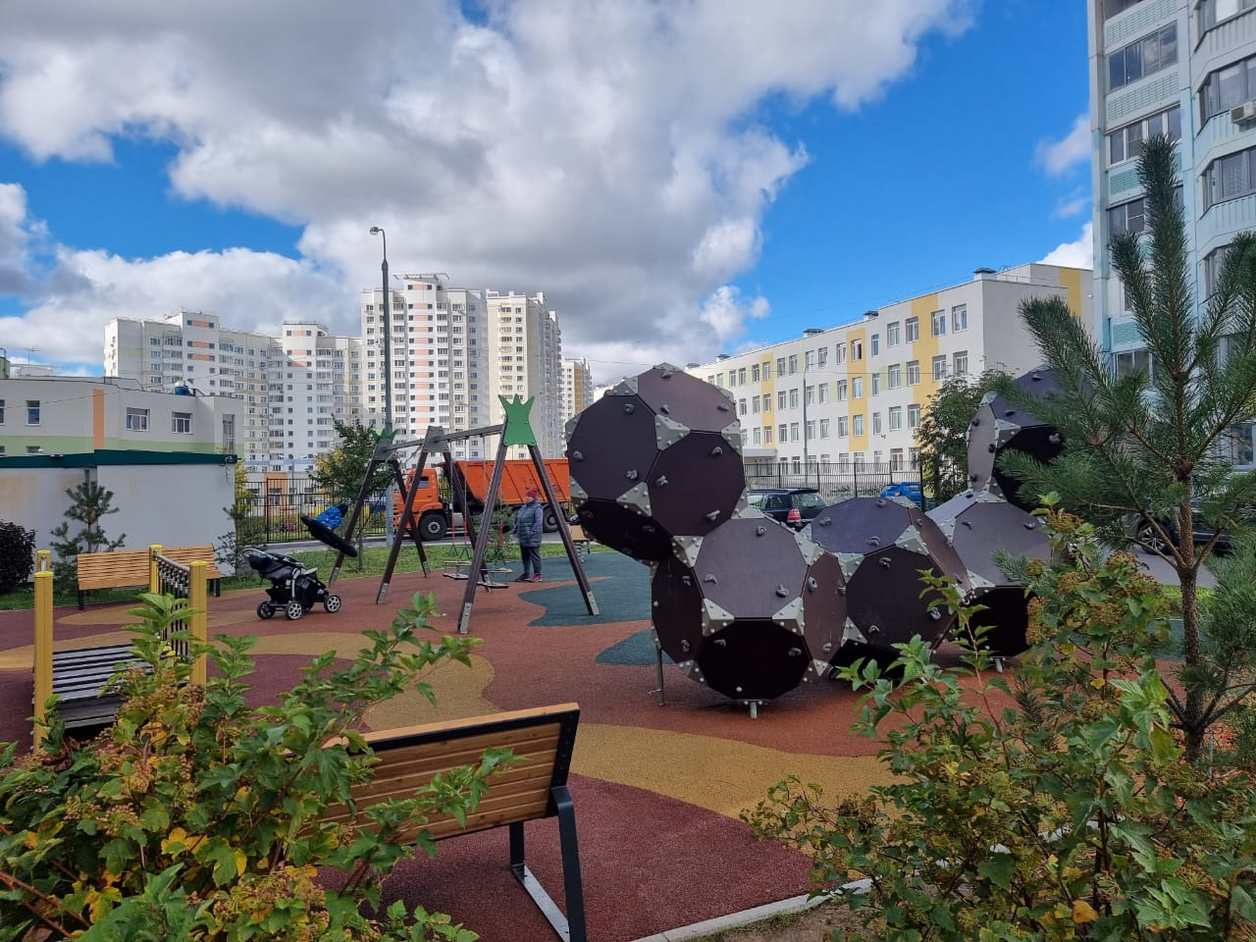

- Благоустройство дворовых территорий по адресам: ул. Александры Монаховой, д. 105 к.1, 2; 103, 101.

До благоустройства:
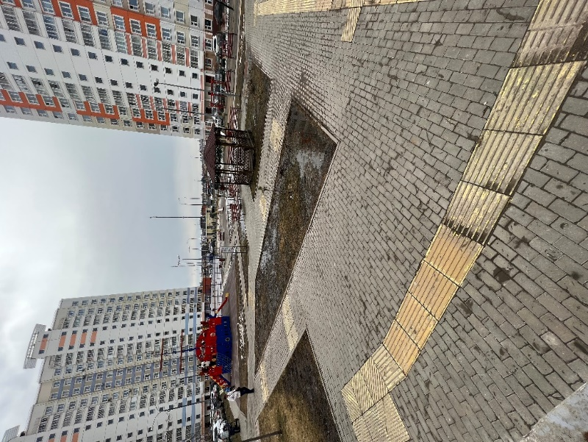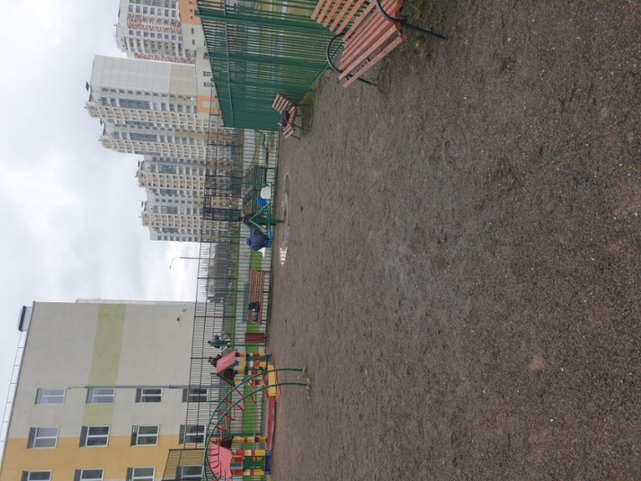

После благоустройства:
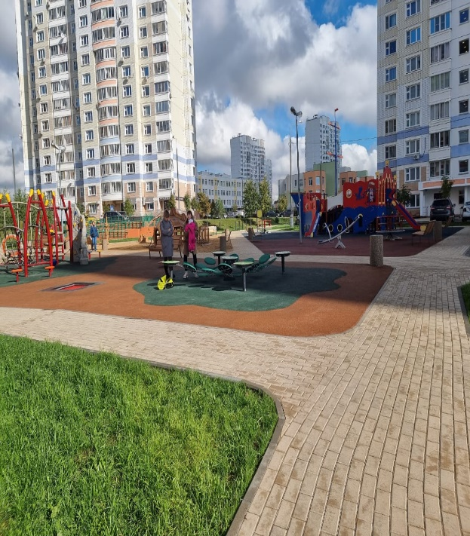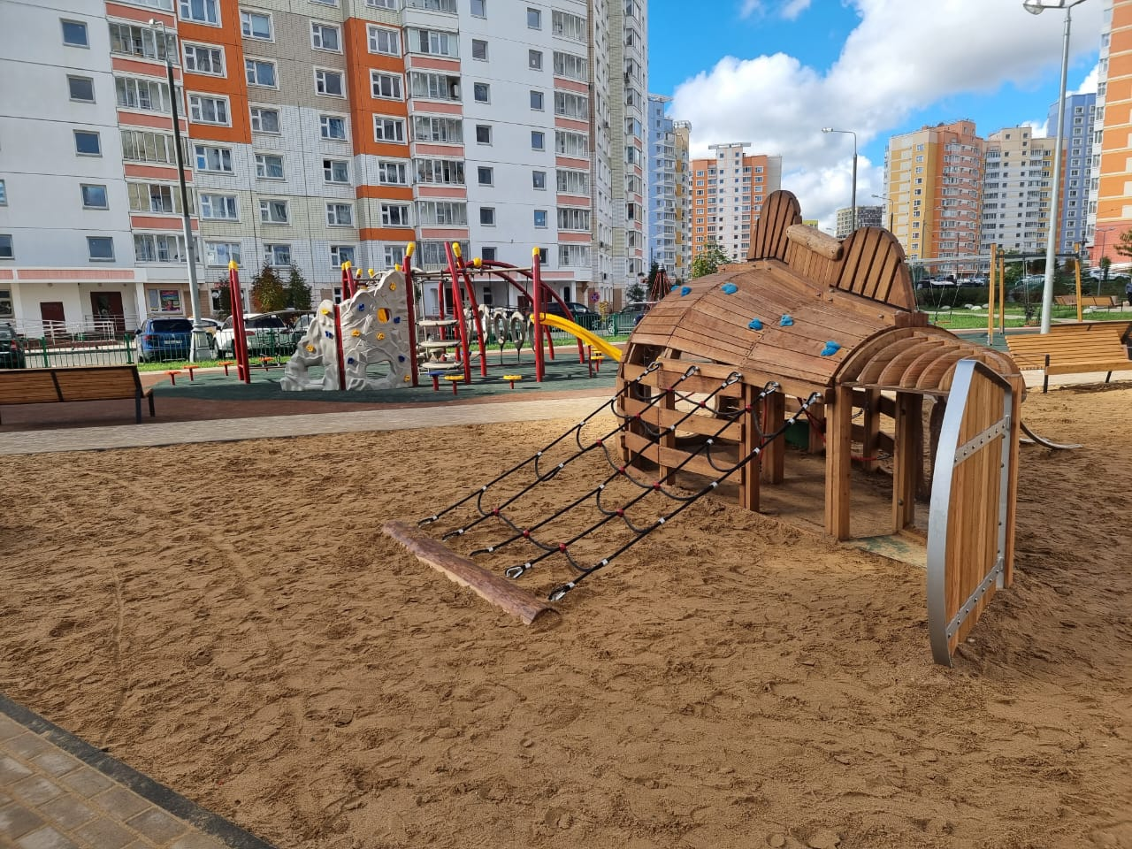
- Благоустройство дворовых территорий по адресам: ул. Александры Монаховой, д. 95 к.1,2; д. 95 к. 3,4; д. 97, д. 99 ЖК «Бунинский»
До благоустройства:
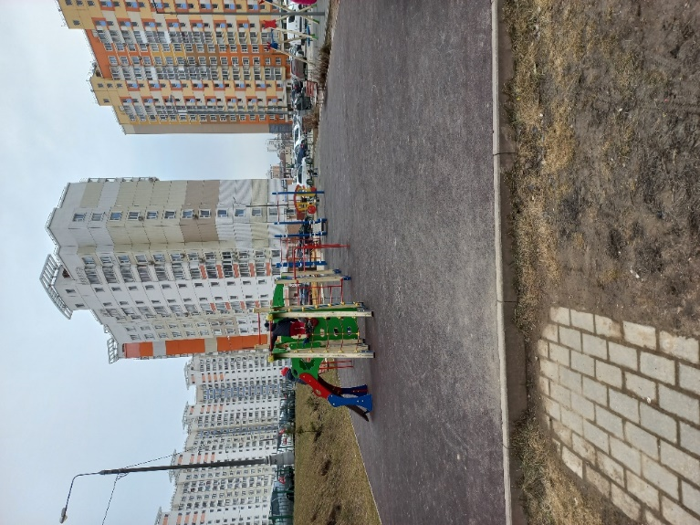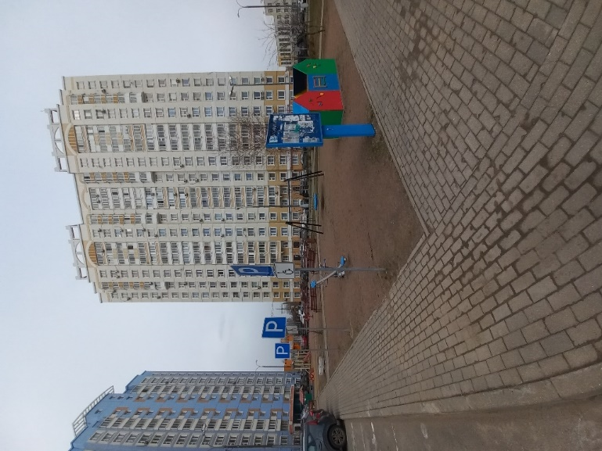

После благоустройства:
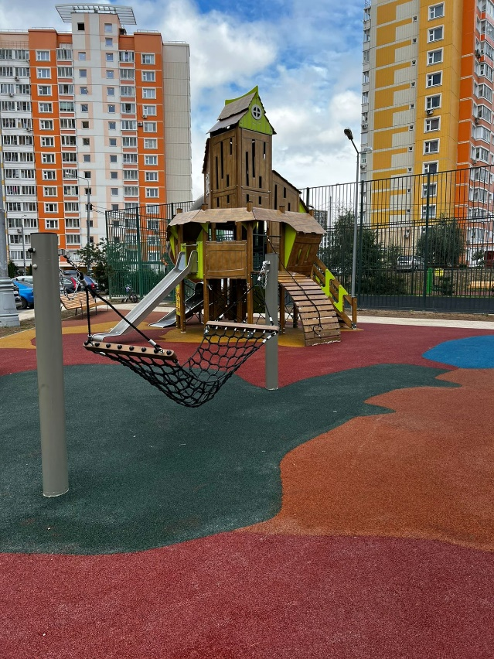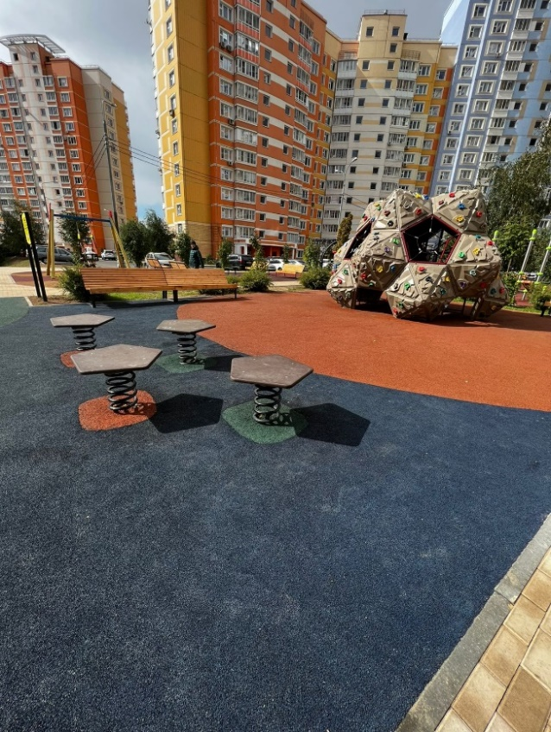
- Выполнение работ по ремонту тротуара, расположенного вблизи д. 109 к. 1 ул. Александры Монаховой.
Выполнены следующие виды работ:
Ремонт асфальтобетонного покрытия - 350 кв.м.
До благоустройства:
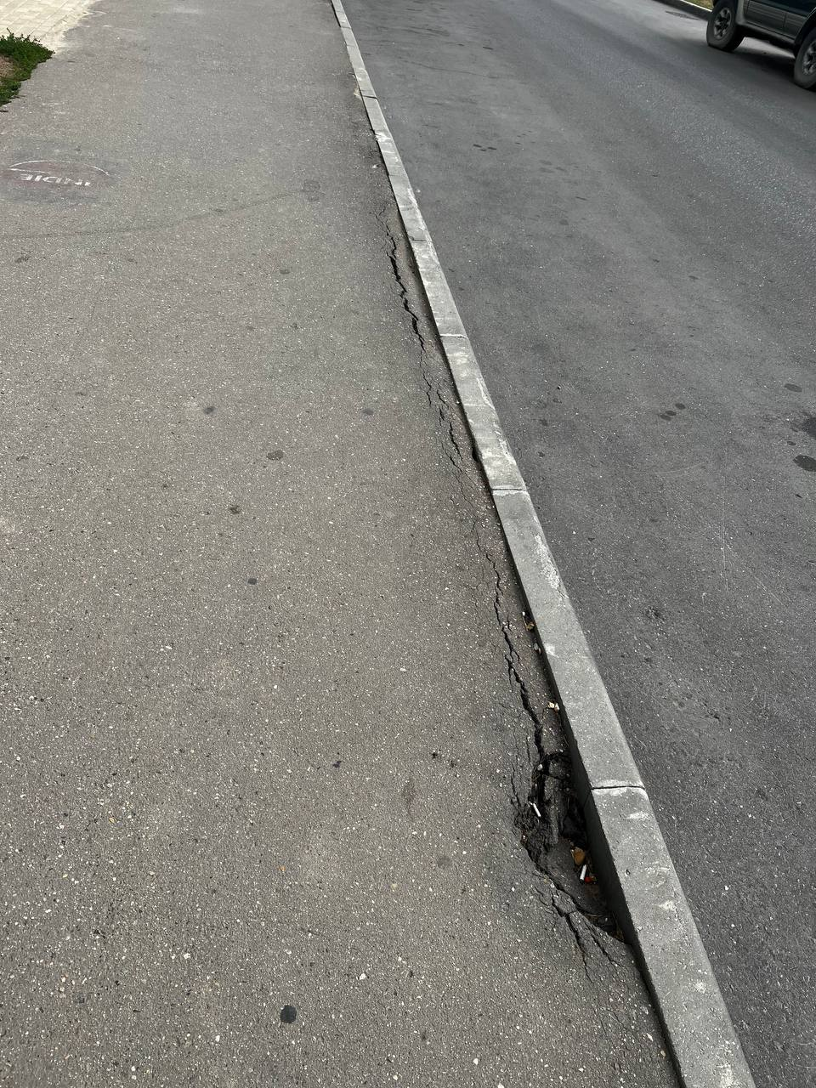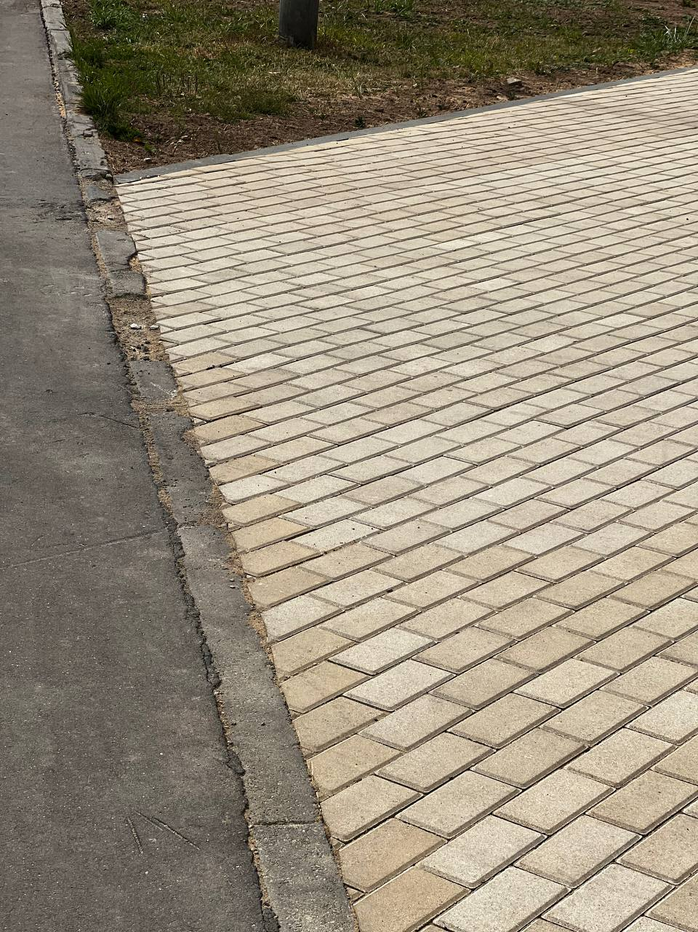

После благоустройства:
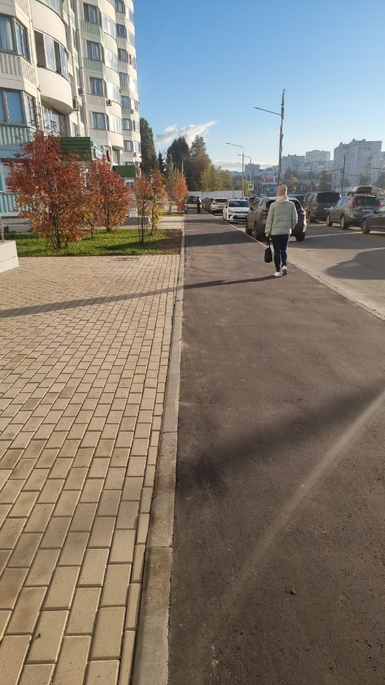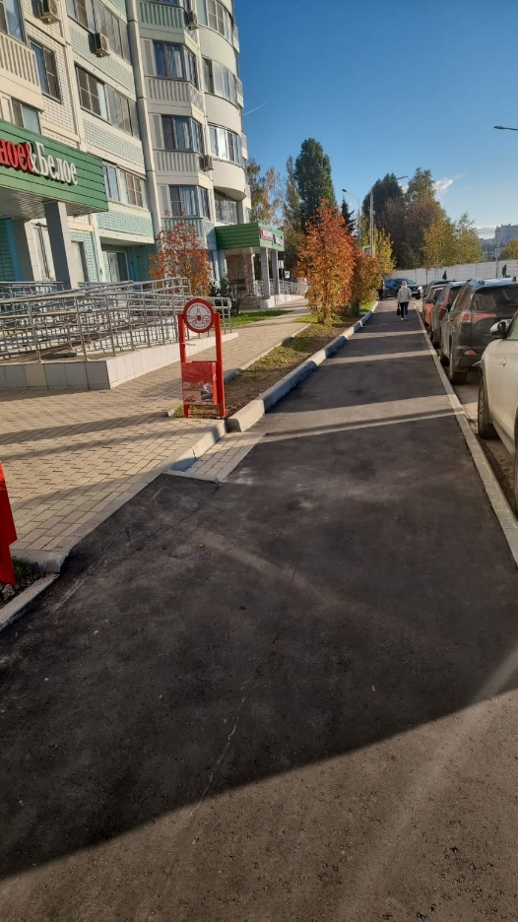

- Выполнение работ по устройству контейнерных площадок для сбора ТКО в деревнях поселения Сосенское.
г. Москва, поселение Сосенское, деревня Ларево, ул. Зимёнковская, д 14А, деревня Летово, ул. Летовская, д 33А, деревня Летово, д 51, деревня Зименки, д 19, деревня Зименки, д 22А, деревня Сосенки, д 68/2, деревня Прокшино, д 32А, деревня Прокшино, д 81Б, деревня Николо-Хованское, д 3А, деревня Николо-Хованское, д 88, деревня Николо-Хованское, д 63Б, деревня Столбово, д 3/2, деревня Прокшино, тер ОНТ Морковка, д 3, деревня Макарово, д 51а, деревня Летово, ул. Летовская Малая (бывшая "Барская поляна"), деревня Сосенки, д 45А п. Газопровод.
После благоустройства:
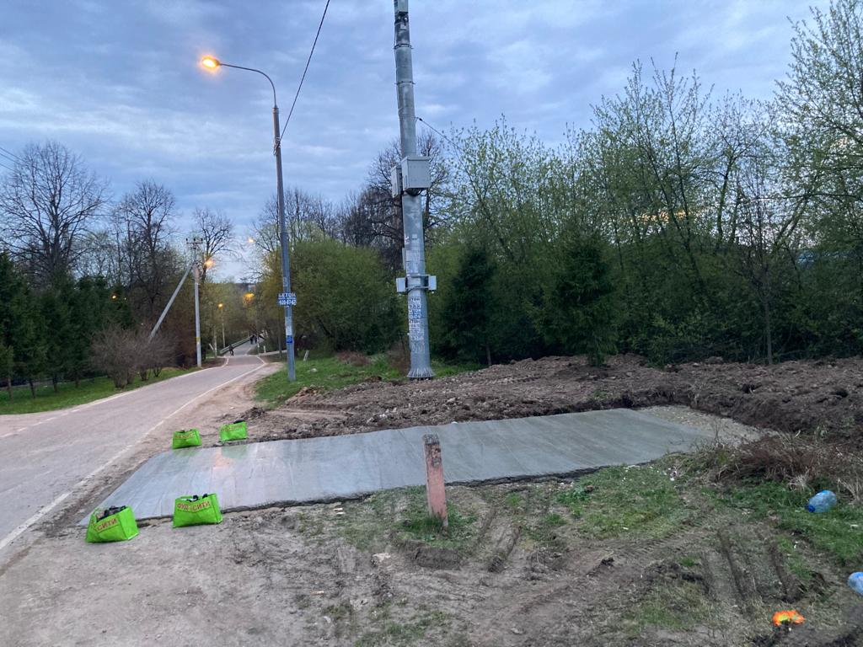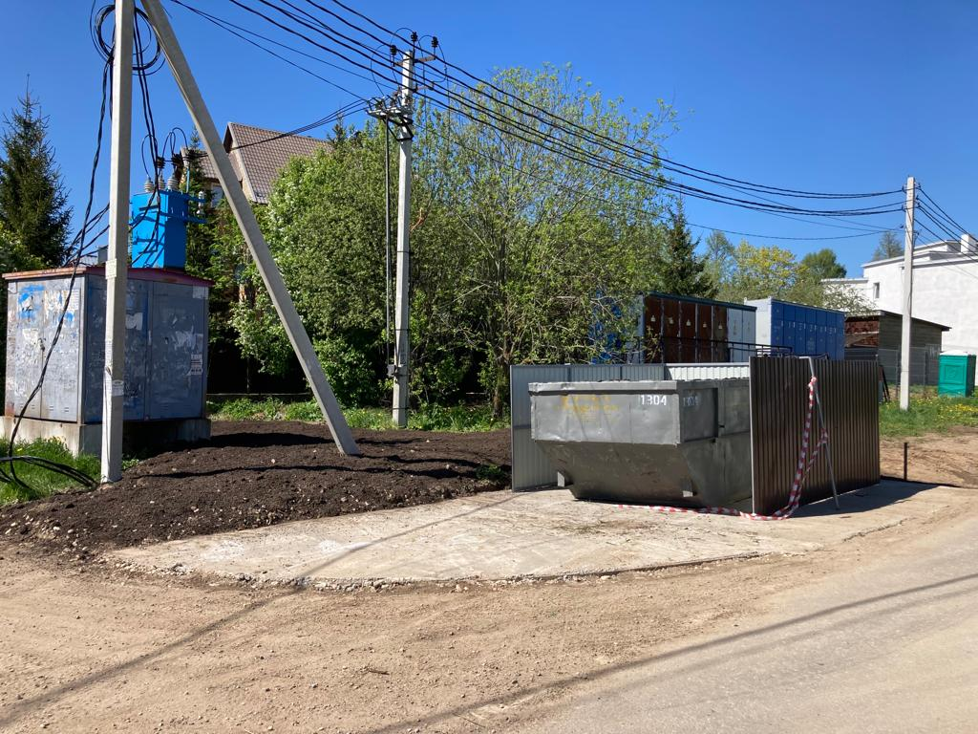
- Выполнение работ по ремонту проезда от земельного участка с кадастровым номером 50:21:0000000:650 до дома 78б д. Николо-Хованское.
После благоустройства:
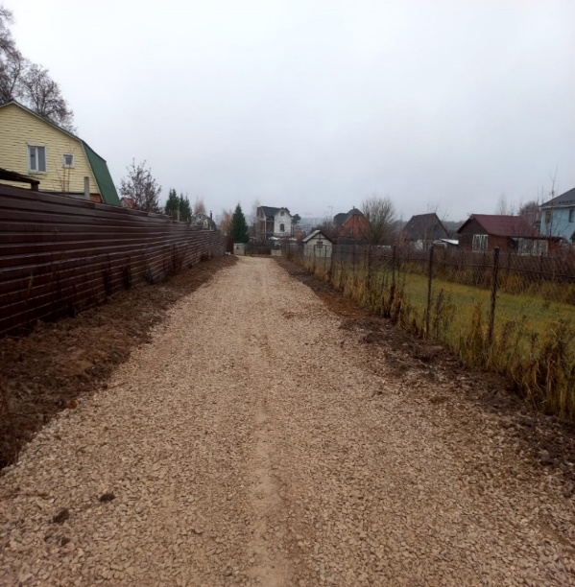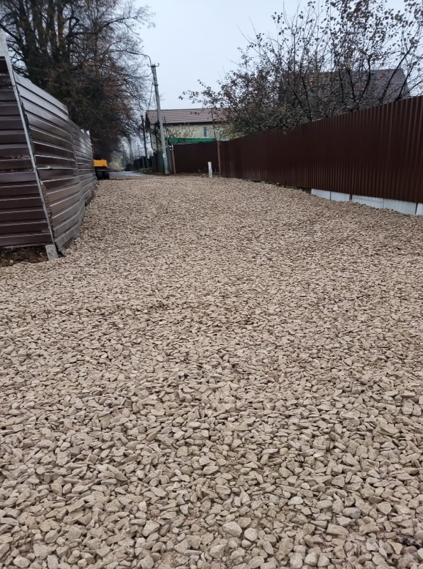

- Выполнение работ по устройству тротуара, прилегающего к объекту дорожного хозяйства «Дорога от улицы Александры Монаховой по промзоне поселка Коммунарка (до СНТ Юннат 2)».
- Установка ледовых горок и ледяных скульптурных композиций на территории п. Сосенское в зимний период.
- Деревяно-ледовый комплекс с двухскатной горкой 16,0х16,0х4,0м, ледяной крепостью 25,0х2,0х1,2м с башнями и фигурами «Дед Мороз; Снегурочка» – 1 комплект: ДК «Коммунарка».
- Горка «Сани»/Карета на подставке- 5 шт.: п. Коммунарка, ул. Лазурная, д.6,8,10, п. Коммунарка, ул. Сосенский Стан, д. 1,3,5, п. Коммунарка, д. 101-111, п. Коммунарка ЖК «Бунинский», п. Коммунарка ул. Потаповская Роща дом (внутридомовая территория).
- Горка деревянно-ледовая 2-скатная 30,0х15,0х4,5м. – 3 шт.: п. Коммунарка, между школой №2070 по ул. Фитаревская и прудом, п. Газопровод, д. 17, п. Коммунарка, д. 7а.
- Горка деревянно-ледовая 1-скатная 7,5х4,0х3,0м. – 5 шт.: д. Николо-Хованское (вблизи Вяземское), - д. Прокшино, д. Летово стадион, пос. Сосенское ЖК «Испанские кварталы», пос. Сосенское ЖК «Скандинавия».
- Ледяная скульптурная объемная композиция тройка лошадей с дедом морозом и снегурочкой на санях– 1шт: Липовый парк д. 10 (сквер перед домом)
- Ледяной лабиринт – 1 шт: между школой №2070 по ул. Фитаревская и прудом.

После благоустройства:
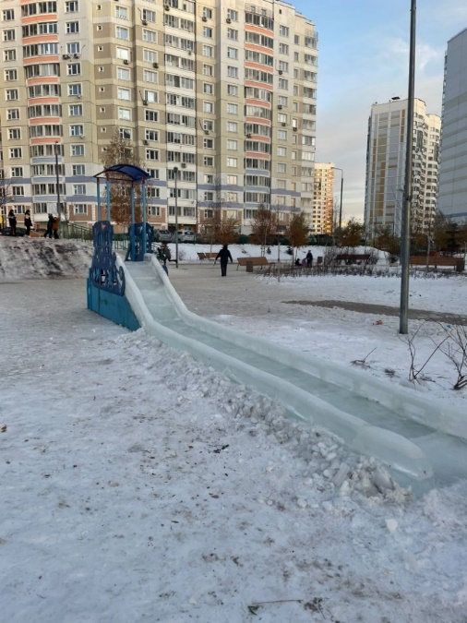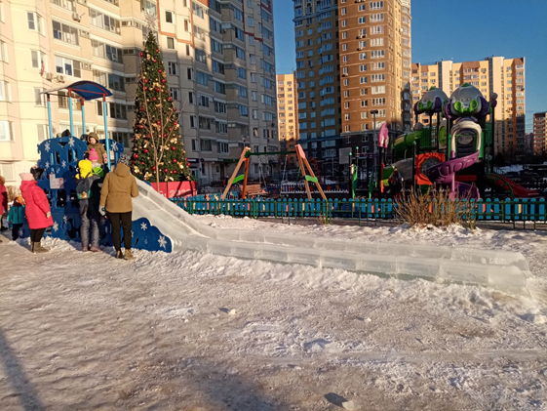
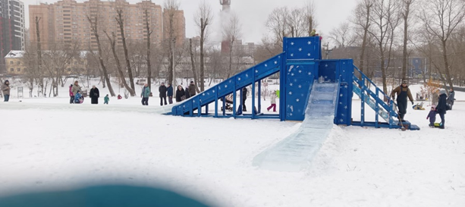

- Выполнение работ по текущему ремонту и санитарной очистке шахтных колодцев на территории поселения Сосенское.
Обеспечение безопасности жизнедеятельности населения на территории поселения Сосенское
Мероприятия, выполненные в рамках муниципальной программы «Обеспечение безопасности жизнедеятельности населения на территории поселения Сосенское»:
- техническое обслуживание системы видеонаблюдения и громкого оповещения населения;
- работы по установке системы видеонаблюдения по адресу: г. Москва, пос. Сосенское, дер. Николо-Хованское, парк «Дубрава;
- работы по установке системы газотушения в серверном помещении;
- работы по установке программного обеспечения (лицензий) для предоставления функциональной возможности ретрансляции видеопотока в Департамент информационных технологий города Москвы в государственную информационную систему «Единый центр хранения и обработки данных» с камер видеонаблюдения, установленных на территории поселения Сосенское;
- работы по обустройству площадок для пожарной и специальной техники на придомовых территориях жилых домов, объектов образования и здравоохранения на территории поселения Сосенское;
- работы по содержанию площадок для забора воды пожарной техникой на водоемах поселения Сосенское;
- работы по изготовлению, поставке и установке знаков безопасности "Купаться запрещено" на водоемах поселения Сосенское;
- мероприятия по изготовлению буклета «План-схемы по проведению опашки в поселении Сосенское»;
- мероприятия по изготовлению и приобретению информационного материала по пожарной безопасности;
- мероприятия по изготовлению и приобретению материалов для подготовки населения в области гражданской обороны;
- работы по изготовлению, поставке и установке знаков безопасности «Хождение по льду запрещено» на водоемах поселения Сосенское.

Мероприятия, выполненные в рамках муниципальной программы «Профилактика терроризма и экстремизма, минимизация и (или) ликвидация последствий проявлений терроризма и экстремизма на территории поселения Сосенское»:
- мероприятия по разработке, изготовлению и согласованию паспорта безопасности места с массовым пребыванием людей «Зона отдыха Липовый парк»;
- мероприятия по изготовлению и приобретению материалов по информационному противодействию идеологии терроризма;
- работы по техническому оснащению мест массового пребывания людей.

В рамках муниципальной программы «Организация сбора и вывоза бытовых отходов и мусора в поселении Сосенское»:
- работы по ликвидации 33070,7 тонн несанкционированных навалов строительного мусора и грунта на территории поселения Сосенское.

Мероприятия, выполненные в рамках муниципальной программы «Содержание объектов дорожного хозяйства на территории поселения Сосенское»:
- проектные работы по организации дорожного движения по адресу: г. Москва, пос. Сосенское, п. Коммунарка, мкр. Эдальго;
- установка искусственных неровностей и дорожных знаков 5.20 «Искусственная неровность» по адресу: г. Москва, пос. Сосенское, дер. Бачурино, у д. 17;
- установка дорожных знаков 5.20 «Искусственная неровность» по адресу: г. Москва, пос. Сосенское, п. Коммунарка, ул. Бачуринская, в районе д. 22 корп. 1;
- установка дорожных знаков 5.19.1(2) «Пешеходный переход» по адресу: г. Москва, пос. Сосенское, п. Коммунарка, ул. Бачуринская, в район д. 22, корп. 1;
- установка дорожных знаков 5.19.1(2) «Пешеходный переход» по адресу: г. Москва, пос. Сосенское, п. Коммунарка, в районе МБУК «Дом культуры Коммунарка» 1;
- установка дорожных знаков 5.19.1(2) «Пешеходный переход» по адресу: г. Москва, пос. Сосенское, п. Коммунарка, мкр. Эдальго, в районе д. 2;
- установка дорожных знаков 3.27 «Остановка запрещена», 8.2.3 «Зона действия», 8.24 «Работает эвакуатор» по адресу: г. Москва, пос. Сосенское, п. Коммунарка, пересечение ул. Липовый парк и ул. Бачуринская (круговое движение);
- установка дорожных знаков 3.27 «Остановка запрещена», 8.24 «Работает эвакуатор» по адресу: г. Москва, пос. Сосенское, п. Коммунарка, ул. Бачуринская, в районе д. 5;
- установка дорожных знаков 3.27 «Остановка запрещена», 8.2.3-8.2.4 «Зона действия», 8.24 «Работает эвакуатор» по адресу: г. Москва, пос. Сосенское, п. Коммунарка, проезд к д. 4;
- установка дорожных знаков 3.27 «Остановка запрещена», 8.2.3-8.2.4 «Зона действия», 8.24 «Работает эвакуатор» по адресу: г. Москва, пос. Сосенское, п. Коммунарка, проезд к д. 5;
- установка дорожных знаков 3.27 «Остановка запрещена», 8.2.3-8.2.4 «Зона действия», 8.24 «Работает эвакуатор» по адресу: г. Москва, пос. Сосенское, п. Коммунарка, проезд к д. 7;
- установка дорожных знаков 3.27 «Остановка запрещена» с табличками 8.24 «Работает эвакуатор», 8.4.1 «Вид транспортного средства» на проезде вблизи церкви Иоанна Предтечи от Проектируемого проезда № 35 в сторону Николо-Хованского кладбища;
- организация (восстановление) мест для стоянки (парковки) транспортных средств, управляемых инвалидами или перевозящих инвалидов по адресу: г. Москва, пос. Сосенское, п. Коммунарка, ул. Александры Монаховой, д. 23;
- установка сферического дорожного зеркала по адресу: г. Москва, пос. Сосенское, дер. Макарово;
- нанесение дорожной разметки 1.14.1 «зебра» по адресу: г. Москва, пос. Сосенское, дер. Бачурино;
- нанесение дорожной разметки 1.14.1 «зебра» по адресу: г. Москва, пос. Сосенское, Проектируемый проезд № 7097;
- нанесение дорожной разметки 1.14.1 «зебра» по адресу: г. Москва, пос. Сосенское, ул. Лазурная;
- нанесение вертикальной дорожной разметки по адресу: г. Москва, пос. Сосенское, дер. Николо-Хованское, СНТ «Дружба»;
- установка противопарковочных столбиков по адресу: г. Москва, пос. Сосенское, п. Коммунарка, мкр. Эдальго, между д. 4 и д. 5;
- замена искусственных неровностей по адресу: г. Москва, пос. Сосенское, п. Коммунарка, ул. Бачуринская;
- восстановление элементов искусственных неровностей на территории поселения Сосенское.

Мероприятие по улучшению транспортного обслуживания пассажиров на наземном городском пассажирском транспорте в 2022 году.
1. Продление трассы следования маршрута автобуса № 967 до станции метро Коммунарка.
2. Организация нового маршрута наземного городского пассажирского транспорта (укороченного) № 117К с трассой следования «2-й мкр. Южного Бутова - Расторопово».
3. Увеличение количества подвижного состава на маршруте автобуса № 691 «Остафьевская ул. – ЖК «Белые ночи».
В настоящее время пассажиропоток на маршрутах наземного городского пассажирского транспорта на территории поселения Сосенское составляет 120 000 человек в сутки.
Дополнительно, в целях улучшения транспортного обслуживания пассажиров расширена зона работы сервиса персонализированных автобусных перевозок «По пути». В зону обслуживания включена территория дер. Николо-Хованское, дер. Летово, дер. Ларево, дер. Прокшино и ЖК «Эко-Бунино».

Социальная поддержка населения
В рамках муниципальной программы поселения Сосенское «Социальная поддержка населения, ветеранов и граждан старшего поколения» в истекшем периоде 2022 года было проведено 49 мероприятий, в которых приняли участие 4 845 человек, в том числе:
- ко Дню Победы 97 ветеранов ВОВ получили материальную помощь;
- 396 человек из числа малообеспеченных представителей льготных категорий получили материальную помощь;
- 70 ветеранам боевых действий, проходивших службу в Афганистане, к годовщине вывода Советских из Афганистана была оказана материальная помощь;
- 23 гражданам из числа ликвидаторов последствий аварии на ЧАЭС оказана материальная помощь;
- 12 гражданам из числа близких родственников умерших ветеранов ВОВ оказана единовременной материальной помощь;
- 24 гражданам из числа юбиляров ветеранов ВОВ оказана единовременная материальная помощь;
- 6- семьям лиц, призванных на военную службу по мобилизации.
Всего материальная помощь оказана 628 человеку.
Организовано и проведено поздравление юбиляров 90, 95 и 100 лет на дому, вручено 50 памятных подарков и 50 букетов.
Ветеранам ВОВ вручено 120 праздничных продуктовых наборов к 77-летию Победы в ВОВ.
Проведено памятное мероприятие, посвященное Дню памяти и скорби (60 человек).
Проведено праздничное мероприятие, посвященное Дню семьи, любви и верности. (60 человек).
Вручено 20 памятных подарков юбилярам совместной жизни 50, 55, 60 лет, 20 букетов и 20 букетов.
Закуплены и выданы билеты:
- для детей льготных категорий в дни школьных каникул: билеты в Большой Московский цирк на Проспекте Вернадского – 100 билетов, билеты в Москвариум – 70 билетов, цирк Никулина на Цветном бульваре – 80 билетов. Билеты на Новогодние представления 665 штук (цирк Никулина, цирк на проспекте Вернадского, Москвариум, в зал Храма Христа Спасителя, на ледовое шоу Снегурочка, в Крокус Сити Холл, на представление Снежная королева). Для граждан старшего поколения – 100 билетов (в Кремлевский Дворец, в Храм Христа Спасителя).
Для граждан старшего поколения были организованы и проведены 10 экскурсионных программ: экскурсия в Храм Христа Спасителя, экскурсия в парк Патриот, экскурсия в музей Изобразительных искусств, экскурсия в Свято-Троицкую Сергиеву лавру, обзорная экскурсия по Москве-реке на теплоходе, экскурсия в Константиново, экскурсия в музей-заповедник Зарайский Кремль, в Измайловский Кремль, в Савино-Сторожевский монастырь, по Новогодней Москве В них приняли участие 360 человек. Для семей с детьми льготных категорий (ребенок-инвалид, потеря кормильца) проведены экскурсии на фабрику мороженого «Чистая линия» (40 человек) и экскурсия в Дарвиновский музей (40 человек).
В рамках проведения мероприятий, посвященных Дню пожилого человека и Дню инвалида, вручено 400 наборов шоколадных конфет и 400 банок печенья.
К Международному дню инвалида закуплено и вручено 300 продуктовых набора для категории «ребенок-инвалид» и 230 продуктовых наборов для инвалидов 1 группы.
Закуплено 400 детских сладких новогодних подарка для вручения на Елке главы поселения Сосенское.

Жители поселения (410 человек) приняли участие в 29 окружных мероприятиях, транспортное обслуживание которых финансировалось за счет бюджета поселения Сосенское в городе Москве.
Изготовлено и вручено 550 открыток для поздравления с государственными праздниками и юбилеями. Изготовлено 100 блокнотов с символикой поселения Сосенское, 150 квартальных календарей на 2023 год и 50 ежедневников для поздравления с Новым годом. Изготовлено и выдано 400 информационных флаера.
- изготовлены и вручены приглашений на концерты ко Дню пожилого человека и Дню инвалида – 800 шт., приглашения на Елку главы администрации – 400 штук.

Формирование доступной среды

В рамках муниципальной программы поселения Сосенское «Доступная среда в поселении Сосенское» в 2022 году осуществляются мероприятия по социальной интеграции инвалидов и формированию безбарьерной среды для инвалидов и других маломобильных групп населения:
- ежемесячно осуществляется техническое обслуживание ранее установленных приспособлений для инвалидов;
- ежеквартально осуществляется техническое обслуживание двух систем потолочных рельсовых лестничных для подъема инвалидов с крепежной платформой.

Культура
В рамках муниципальной программы «Развитие культуры в сфере обеспечения досуга населения поселения Сосенское» на 2022 год было запланировано 120 культурно - массовых мероприятий. Организовано и проведено 145 мероприятий, в том числе 25 мероприятий, включающих в себя отчетные концерты клубных формирований. По плану реализации мероприятий 2022 года за счет субсидии из местного бюджета на иные цели проведено 13 мероприятий (Массовое народное гуляние Широкая Масленица, праздничные мероприятия, посвященные 77-летию Победы в ВОВ, День защиты детей, День Молодежи, День города Москвы, День начала контрнаступления советских войск против немецко-фашистских войск в Битве под Москвой, Новогодние праздники и детские каникулы в объеме 8 827,47 рублей. Количество зрителей и гостей, присутствующих на этих мероприятиях, составило 9070 человек. Всего культурно-массовые мероприятия МБУК «ДК Коммунарка» посетило 32108 человека.
В Доме культуры на бюджетной (бесплатной) и внебюджетной (платной) основе работают 35 клубных формирований с общей численностью более 900 человек в разной жанровой направленности: театральной, вокальной, инструментальной, хореографической и декоративно-прикладного искусства и т.д.
Творческие коллективы художественной самодеятельности показывают высокий уровень профессионального мастерства, являясь победителями Международных, Межрегиональных и Всероссийских конкурсов. За истекший период было завоевано более 118 наград, в том числе: Гран-при, дипломы лауреатов 1,2,3 степеней, грамоты, дипломы, благодарности в таких фестивалях, как : Международный фестиваль творческих коллективов «Огни большого города», Международный фестиваль-конкурс «Золотой ключик», Международный фестиваль-конкурс «Аллея звезд», Фестиваль «Широкая Масленица в Остафьево», Международный конкурс-фестиваль «Четыре элемента», Открытый фестиваль молодежный культуры «НАШЕВРЕМЯ», Международный конкурс эстрадного и джазового вокала «Гравитация», вокальный конкурс «Просторы России», Всероссийский фестиваль-конкурс хореографического искусства «Северное Сияние», Всероссийский фестиваль-конкурс творчества и искусств «ART River» и др.
Все мероприятия, проведенные в Доме культуры, направлены на реализацию творческого потенциала и духовное развитие населения поселения Сосенское. В своей деятельности МБУК «ДК Коммунарка» реализует комплексный план мероприятий по патриотическому воспитанию населения г. Москвы, план мероприятий, направленных на профилактику правонарушений и негативных явлений среди несовершеннолетних и формирование здорового образа жизни среди молодежи.

Спорт
В рамках муниципальной программы «Развитие культуры в сфере обеспечения досуга населения поселения Сосенское» на 2022 год муниципальным бюджетным учреждением «Сосенский центр спорта» было проведено 68 плановых физкультурно-спортивных мероприятий, в которых приняло участие 1 632 человека, и проведено 3 300 занятий. Количество спортивных секций, групп – 25.
Количество несовершеннолетних, занимающихся физической культурой и спортом в МБУ «СЦС» составляет 600 человек из общего числа занимающихся 760 человек.
В МБУ «СЦС» проводятся спортивные занятия по видам спорта и физическим активностям для всех возрастных и социальных категорий жителей поселения Сосенское.
Для детей до 18 лет: вольная борьба, самбо, художественная гимнастика, хоккей с шайбой, флорбол, плавание, настольный теннис, волейбол, бадминтон, футбол, велоспорт, спортивно-эстрадные танцы, бокс, большой теннис, шахматы, шашки;
Для мужчин и женщин от 18 до 60 лет: общая физическая подготовка, тренажерный зал, настольный теннис, бадминтон, дартс, волейбол, баскетбол, бокс, шахматы, шашки, фитнес;
Для лиц старшего возраста и лиц с ограниченными возможностями здоровья: оздоровительная физическая культура, плавание, настольный теннис, «скандинавская ходьба», петанк, жульбак, новус, шахматы, шашки.
МБУ «СЦС» является официальным центром тестирования Всероссийского физкультурно-спортивного комплекса «готов к труду и обороне». За 2022 год услуги центра тестирования были оказаны 248 лицам различных возрастных категорий.
В 2022 году продолжилась работа интерактивных спортивных площадок в летний период на территории Липового парка. В рамках интерактивных площадок проводились занятия по: лазертагу, петанку, настольным играм, ВФСК «ГТО», шахматам, шашкам.
В 2022 году МБУ «СЦС» осуществлял работу в рамках постоянно действующей рабочей группы по профилактике терроризма, минимализма и ликвидации последствий. В 2022 году проведено 3-и спортивно-массовых мероприятия в рамках профилактики:
- турнир по самбо под девизом «Спорт против терроризма!» в рамках празднования 10-летия ТиНАО г. Москвы, 29 октября 2022 г.;
- турнир по вольной борьбе под девизом «Спорт против терроризма!» в рамках празднования 10-летия ТиНАО г. Москвы, 09 октября 2022 г.;
- интеллектуально-спортивный квест под девизом «Спорт против терроризма!», посвященный празднованию 10-летия ТиНАО г. Москвы, 04 сентября 2022 г.
В рамках Совета по межнациональным отношениям на территории поселения Сосенское МБУ «СЦС» в 2022 г. провел:
- открытые соревнования по национальным видам спорта в рамках празднования 10-летия ТиНАО г. Москвы, в программе: самбо, вольная борьба и городошный спорт, 04 июня 2022 г.;
- интеллектуально-спортивный квест «Россия – многонациональное государство», 27 августа 2022 г.
Спортсмены МБУ «Сосенский центр спорта» активно принимают участие в Окружных соревнованиях ТиНАО г. Москвы, городских соревнованиях и московских областных соревнованиях.
За 2022 год было организованно 66 выездов для участия в спортивных соревнованиях различного уровня.
По итогу общего рейтинга ТиНАО г. Москвы среди 21 городских округов и поселений, поселение Сосенское за 2022 г. заняло пятое общекомандное место.
Значимые достижения спортсменов МБУ «Сосенского центра спорта» за 2022 года:
- Соревнования «Веселые старты» среди семейных команд 1, 2 место;
- Турнир Школьной теннисной лиги 2,3 место в личном зачете;
- Турнир по вольной борьбе, посвященный «Новому Году 2022» 1,1,1,1,2,2,3 места в личном зачете;
- Турнир по вольной борьбе в г. Чебоксары 1 место в личном зачете;
- Окружной шахматный турнир «Моя Москва», посвященный 80-й годовщине начала контрнаступления советских войск против немецко-фашистских захватчиков в битве под Москвой 3 командное место;
- Турнир «Кубок Гераклиона» по вольной борьбе среди юношей 2010-2011 г.р. 1,1,1,2,2,2,2,3,3,3,3 места в личном зачете;
- Турнир по вольной борьбе в г. Смоленск 1,1,1,1,2,2,2,2,3 места в личном зачете;
- Московский этап Всероссийских соревнований юных хоккеистов «Золотая шайба» 2022 года 1 место 2009-2010 г.р., 1 место 2005-2006 г.р., 3 место 2011-2012 г.р. в командном зачете;
- Открытое Первенство г.о. Истра «К 15-летию вольной борьбы в Истре» 1,3 места в личном зачете;
- Соревнования поселения Краснопахорское по волейболу посвященные 10-летию ТиНАО среди юношей 2007 г и младше 1 командное место;
- Соревнования по волейболу, посвященных Дню защитника Отечества среди юношей 2004 г и моложе 3-е командное место;
- Турнир по вольной борьбе в городе Лобня 1,1,1,1,1,1,1,1,1,2,2,2,2,3,3,3,3,3,3 места в личном зачете;
- Окружные отборочные соревнования по флорболу среди дворовых команд 2-е командное место 2008-2009 г.р.;
- Окружные отборочные соревнования по шахматам в рамках Московской комплексной межокружной Спартакиады пенсионеров города Москвы 2,3 места в личном зачете;
- Отборочные соревнования по шахматам в рамках Московской межокружной Спартакиады «Московский двор - спортивный двор» 1,1,3 места в личном зачете 1-е командное место;
- Всероссийские массовые соревнования по конькобежному спорту «Лёд надежды нашей», посвященные Всероссийскому Дню зимних видов спорта 1,1 места в личном зачете;
- Окружные отборочные соревнования «Зимние забавы» для семейных команд в рамках Московской межокружной Спартакиады «Всей семьей за здоровьем!»
2-е, 3-е места в личном зачете, 2-е командное место;
- Всероссийская массовая лыжная гонка «Лыжня России – 2022» 1,2 места в личном зачете;
- Турнир по самбо на призы Спортивного клуба «Победа» 1,2,2 места в личном зачете;
- Окружные отборочные соревнования по дартсу в рамках Московской комплексной межокружной Спартакиады пенсионеров города Москвы «Московское долголетие» 1-е место в личном зачете;
- Окружные отборочные соревнования по шашкам в рамках Московской межокружной Спартакиады «Московский двор-спортивный двор» 1,2,2,2 места в личном зачете, 1-е командное место;
- Турнир Школьной Теннисной Лиги для детей до 11 лет 3-е место в личном зачете;
- Второй турнир детской борцовской лиги Гераклион «Чемпион JWL Гераклион» 1,1,1,1,1,1,1,1,1 места в личном зачете;
- Окружные отборочные соревнования по настольному теннису в рамках Московской комплексной межокружной Спартакиады пенсионеров города Москвы «Московское долголетие» 3-е командное место;
- Окружные отборочные соревнования по шахматам в рамках Московской комплексной межокружной Спартакиады «Спорт для всех» 1,1,2,3 места в личном зачете, 3-е командное место;
- Окружные отборочные соревнования по шашкам в рамках Московской комплексной межокружной Спартакиады «Спорт для всех» 1,1,1,2,3 места в личном зачете, 2-е командное место;
- Открытый турнир по самбо, посвященный Дню Космонавтики 1,2,2,3,3,3 места в лично зачете;
- Турнир по вольной борьбе в г. Химки, посвященный Дню Космонавтики 1,1,1,1,2,2,3,3,3,3;
- Всероссийские соревнования юных хоккеистов «Золотая шайба» 3-е командное место 2005-2006 г.р.;
- Соревнования по легкой атлетике (кросс) в рамках Московской комплексной межокружной Спартакиады пенсионеров г. Москвы «Московское долголетие» 3-е место в личном зачете;
- Финальные городские соревнования по шашкам Московской комплексной межокружной Спартакиады «Московский двор-спортивный двор» 2-е командное место;
- Традиционный Чемпионат поселения Краснопахорское по волейболу среди мужчин 3-командное место среди мужчин старше 40 лет;
- Окружные соревнования по футболу на призы клуба «Кожаный мяч» 3-е командное место 2007-2008 г.р., 3 место 2009-2010 г.р.;
- Окружное мероприятие, посвященное празднованию Дня весны и труда в ТиНАО г. Москвы 1-е командное место баскетбол;
- Всероссийский турнир по вольной борьбе среди юношей до 16 лет, памяти Героя-летчика Великой Отечественной войне 1941-1945 гг. В.П, Полуновского в городе Пермь 1,1 места в личном зачете;
- Окружной спортивный праздник, посвященный празднованию Дня Победы в Великой Отечественной войне 2-е командное место стритбол;
- Открытый турнир по борьбе самбо, посвященный Дню Победы в Великой Отечественной войне 1941-1945 гг. 3,3,3 места в личном зачете;
- Турнир «Школьной борцовской лиги Поддубного» 1,1,1,3,3,3 места в личном зачете;
- Открытый турнир по волейболу среди юношей на призы МУ СК «Десна», посвященном празднованию 10-летия ТиНАО 2-е командное место;
- Соревнования «Внуковский рубеж» в рамках Всероссийских военно-патриотических соревнований «Тропа боевого братства» 3-е командное место;
- Открытый турнир по борьбе самбо, посвященный Дню победы 2,3,3 места в личном зачете;
- Межрегиональный турнир вольной борьбе во Владимирской области 1,1,2,3,3 места в личном зачете;
- Межрегиональный турнир по вольной борьбе в г. Ярославль 1,1,1,1,2,2,2,3 места в личном зачете;
- Открытый турнир по вольной борьбе «Москва 98» 1,2,2,3,3,3 места в личном зачете;
- Открытый турнир по волейболу среди девушек, посвященном Дню защиты детей
1-е командное место;
- Окружной спортивный праздник, посвященный празднованию Дня России в ТиНАО г. Москвы 1-е, 3-е командные места стритбол;
- Соревнования по петанку «Открытый Кубок клуба «Петанк» 1-е место в командном зачете;
- Окружной спортивный праздник, посвященный Дню молодежи 2-е командное место футбол, 3-е командное место петанк.
- Окружной спортивный праздник, посвященный празднованию Дня физкультурника в ТиНАО г. Москвы 1-е место в личном зачете скандинавская ходьба, 1,2 места в личном зачете жульбак;
- Окружные отборочные соревнования по бадминтону в рамках Московской межокружной Спартакиады «Спорт для всех» 2-общекомандное место, 1,2,3 места в личном зачете;
- Открытое Первенство г.о. Истра, посвященное «Дню солидарности в борьбе с терроризмом» 1,2,3,3 места в личном зачете;
- Окружные отборочные соревнования по волейболу в рамках Спартакиады «Московский двор-спортивный двор» 3-е общекомандное место 13-15 лет;
- Окружные отборочные соревнования в рамках Спартакиады «Спорт для всех» 1-е общекомандное место девушки 18+, 1-е общекомандное место мужчины 18+;
- Тропа Боевого Братства 2022 г. 3-е общекомандное место среди женских команд;
- 1-е общекомандное место на матчевых встречах по вольной борьбе в рамках празднования Дня города Москвы на площадке напротив Государственной Думы России;
- Окружной спортивный праздник, посвященный празднованию Дня города Москвы 3-е общекомандное место петанк;
- Финальные Городские соревнования по баскетболу 3х3 в рамках Спартакиады «Спорт для всех» 2-е место среди мужских команд, 2-е среди женских команд;
- Всероссийский турнир по вольной борьбе в г. Мытищи среди юношей 2007-2009 г.р. 2,2 места в личном зачете;
- Турнир по вольной борьбе в г. Лобня серии JWL 2022-2023 гг. среди юношей 1,1,1,2,2,3,3,3,3 места в личном зачете;
- Окружные отборочные соревнования по волейболу в рамках Спартакиады «Спорт для всех» 1-е общекомандное место мужчины 40+;
- Всероссийский турнир по вольной борьбе «СК LEGION» в г. Санкт-Петербург 1,1,1,1,2,3,3,3 места в личном зачете;
- Окружной турнир по волейболу среди мужских и женских команд в рамках Московской межокружной Спартакиады «Спорт для всех» 1-е командное место среди женских команд;
- Окружной спортивный фестиваль, посвященный празднованию Дня пожилого человека 3-е командное место «Веселые старты», 2-командное место среди мужчин петанк, 2-е место в личном зачете жульбак;
- Окружные отборочные соревнования по волейболу в рамках Московской межокружной Спартакиады «Московский двор-спортивный двор» 1-е место среди команд девочек, 2-е место среди команд мальчиков;
- Турнир по вольной борьбе «ЛигаПоддубного» 1,1,1,2,2,2,3,3,3 места в личном зачете;
- Всероссийский турнир по вольной борьбе в г. Санкт-Петербург 1,1,1,2,2,3,3 места в личном зачете;
- Турнир по большому теннису в серии Российского теннисного тура на первенство городского округа Истра среди детей 2012-2013 гр. 3-е место в личном зачете;
- Турнир по художественной гимнастике «Рандеву в Москве» 3,3 места в личном зачете;
- Окружные отборочные соревнования по гиревому спорту в рамках Московской межокружной Спартакиады «Спорт для всех» 2-е общекомандное место, 3-е место в личном зачете;
- Игры финала 4-х по волейболу Московской межокружной Спартакиады «Спорт для всех» 1-е место среди мужских команд 40+;
- Окружные соревнования по настольному теннису в рамках Московской межокружной Спартакиады «Московский двор-спортивный двор» 2-е командное место;
- Турнир по вольной борьбе в г. Мытищи 1,1,1,2,2,3,3,3,3,3,3,3,3 места в личном зачете;
- Соревнования по мини-футболу «Премьер-Лига Новой Москвы» сезон 2022 г. 1-е командное место 2099-2011 г.р.;
- Турнир по большому теннису из серии школьной теннисной лиги для мальчиков и девочек до 7 лет 3-е место в личном зачете;
- Окружные отборочные соревнования по настольному теннису в рамках Московской межокружной Спартакиады «Спорт для всех» 3-е общекомандное место;
- Соревнования по кроссу с преодолением препятствий (марш-бросок), посвященные 81-й годовщине контрнаступления войск под Москвой 1-е место в личном зачете;
- Окружной фестиваль по мини-футболу в ТиНАО г. Москвы 3-е командное место среди 2012-2013 г.р.;
- Новогодний турнир по вольной борьбе в г. Раменское 1,1,1,1,1,1,1,1,1,2,2,2,2,2,3,3,3,3 места в личном зачете;
- Итоговый турнир по большому теннису школьной теннисной лиги 3-е место в личном зачете;
Проводится активная работа по информированию жителей и пропаганде здорового образа жизни в сети интернет и социальных сетях. Регулярно обновляется и пополняется актуальной информацией официальный сайт МБУ «СЦС» - http://cs-sosensky.ru.
Регулярно ведутся страницы в социальной сети «ВКонтакте» - https://vk.com/sosenskoesport.

Молодежная политика

В рамках муниципальной программы «Развитие молодежной политики поселения Сосенское» за 2022 год было проведено 61 мероприятие, в которых приняло участие более 6 886 человек.
В рамках программы проведены следующие мероприятия по направлениям:

Воспитание гражданственности и патриотизма:
- урок мужества ко Дню Защитника Отечества и Дню памяти о россиянах, исполнявших служебный долг за пределами Отечества;
- экскурсия в парк «Патриот» с посещением Храма ВС РФ в рамках празднования 77-ой годовщины Победы в ВОВ;
- военно-спортивный конкурс «Молодежный щит России»
- мемориально-патронатные акции по уборке обелисков и захоронений, приуроченные ко Дню Защитника Отечества, ко Дню Победы, ко Дню Памяти и скорби; Дню города Москвы и Битвы под Москвой;
- праздничные мероприятия, посвященные Дню Победы в ВОВ в поселке Коммунарка и деревнях Прокшино, Сосенки, Летово, Николо-Хованское.

Формирование духовно-нравственных ценностей и поддержки талантливой молодежи:
- организация выставки графических произведений «Жила-была сказка»;
- торжественное поздравление учащихся школ №2070, №338, №547 за активное участие в жизни школы и поселения и в связи с окончанием учебного года «Последний звонок»;
- торжественное поздравление выпускников школ №2070, №338, №547, окончившие образовательные учреждения с медалью «За особые успехи»;
- торжественное поздравление молодежи за активную общественную деятельность и участие в социально-значимых мероприятиях поселения в рамках празднования Дня молодежи в РФ;
- экскурсия в Московский Планетарий;
- организация посещения балета «Лебединое озеро» в Государственный Кремлевский Дворец;
- поздравление первоклассников из числа льготной категории (многодетная-малообеспеченная семья) с Днем знаний;
- посещение театральных представлений в Московском театре Оперетты и Сатирикон;
- организация посещения Новогодних театрально-цирковых представлений со сладкими подарками для детей льготной категории (Крокус Сити Холл);
- организация экскурсионных программ на завод мороженого «Чистая линия; в Алмазный фонд Московского Кремля.

Профилактика негативных явлений в молодежной среде:
- организация участия в программе по работе с подростками «Дорога добра» в Преображенском оборонно-спортивном центре Фонда спецназа ВДВ;
- изготовление рекламно-полиграфической продукции в рамках работы Совета Общественности по профилактики правонарушений несовершеннолетними;
- онлайн конкурс социальной рекламы «Мой мир без наркотиков»;
- проведение спортивного праздника по гражданской обороне «Школа безопасности».

Формирование здорового образа жизни молодежи:
- проведение спортивно-оздоровительной квест игры «По дороге к здоровью»;
- проведение турнира по шахматам на Кубок главы администрации.

Поддержка деятельности молодежных общественных объединений, поддержка социальных молодежных инициатив:
- организация участия молодежи в окружном фестивале «Народы России»;
- конкурс социальных проектов, подготовленных молодежью поселения Сосенское;
- реализация проекта по созданию «Онлайн-музей поселения Сосенское»;
- реализация проекта: фестиваль «Добрые соседи-2022».

Укрепление института молодой семьи:
- семейная викторина «Дружная семья» ко «Дню семьи, любви и верности»;
- экскурсия в Крокус Сити Океанариум.

Информационное обеспечение работы с молодежью:
- изготовление рекламно-полиграфической продукции о деятельности Молодежной палаты поселения Сосенское;
- проведение лекции «Правила поведения в интернете - сетевой этикет. Информационная безопасность в сети интернет».

Транспортное обеспечение:
- выделение автотранспорта для организации доставки молодежных делегаций на окружные и городские спортивные соревнования, и культурно-массовые мероприятия.

Развития сферы торговли и услуг

Потребительский рынок занимает один из значимых сегментов жизнеобеспечения поселения Сосенское услугами торговли, общественного питания и бытового обслуживания, способствует экономическому росту и росту занятости населения, развитию малого и среднего бизнеса, оказывает существенный вклад в бюджет как поселения, так и города Москвы в целом.
Потребительский рынок находится в непосредственной зависимости от других рынков, влияет на денежные доходы, платёжеспособность населения, регулирует товарно-денежные отношения, и поэтому создание условий эффективного развития потребительского рынка является одной из важнейших составляющих экономической политики поселения.
В поселении Сосенское сформирована достаточно развитая инфраструктура потребительского рынка, которая не перестает развиваться и характеризуется стабильностью, обеспечивает территориальную доступность и бесперебойное снабжение населения продовольствием, товарами и услугами первой необходимости.
По состоянию на 01.01.2023, по официальным данным Росстат, общее количество объектов розничной торговли и общественного питания в поселении составляет 1 826 единиц, в том числе:
- 1110 объектов розничной торговли (открылись новые объекты – 246, закрылись - 41);
- 254 объектов общественного питания (открылись новые объекты – 118, закрылись – 57);
- 215 объектов бытового обслуживания населения, в том числе домов быта, гостиницы, ателье и др. (открылось – 57 объектов, закрылось - 2);
- 105 прочие объекты, в том числе банкоматы, линзаматы, терминалы (открылось - 11, закрылось - 5);
- 77 пунктов интернет торговли (открылось – 23, закрылось - 3);
- 58 аптеки и аптечные пункты (открылось – 12 объектов);
- 7 АЗС (открылся – 1 пункт).

В целом, в ходе анализа сфер потребительского рынка можно отметить положительную динамику развития отрасли в 2022 году.

